**HỌC VIỆN CÔNG NGHỆ BƯU CHÍNH VIỄN THÔNG**

**KHOA CÔNG NGHỆ THÔNG TIN**

-----🙞🙜🕮🙞🙜-----

**BÁO CÁO BTL CÁ NHÂN**

**ĐỀ TÀI: GAME CỜ CARO**

**HỌC PHẦN: LẬP TRÌNH MẠNG**

**Giảng viên: Nguyễn Hoàng Anh**

**Họ và tên: Mạc Văn Thành**

**MSV: B21DCCN677**

**Nhóm lớp: 01 - Nhóm BTL: 05**

**Thành viên:**

|  |  |
| --- | --- |
| **Nguyễn Thị Lan** | **B21DCCN818** |
| **Mạc Văn Thành** | **B21DCCN677** |
| **Lê Đoàn Ngọc Nam** | **B21DCCN546** |
| **Nguyễn Văn Sơn** | **B21DCCN653** |

**Hà Nội – 2024**

# LỜI CẢM ƠN

Lời đầu tiên em xin bày tỏ lòng biết ơn sâu sắc tới các thầy cô giáo tại Học viện Công nghệ Bưu chính Viễn thông đã cho em có cơ hội được học tập, trau dồi kiến thức, cùng với đó là ***thầy Nguyễn Hoàng Anh***, giảng viên bộ môn Lập Trình Mạng, nhờ sự tận tâm và nhiệt huyết của thầy trong suốt quá trình giảng dạy, chúng em đã có cơ hội tiếp thu những kiến thức quan trọng và thực tiễn trong lĩnh vực lập trình mạng, cũng như hiểu sâu hơn về những kỹ năng ứng dụng vào công việc sau này. Đặc biệt, thầy đã không chỉ truyền đạt kiến thức một cách dễ hiểu mà còn nhiệt tình hỗ trợ và hướng dẫn chúng em trong các bài tập thực hành, giúp chúng em rèn luyện tư duy lập trình và tinh thần làm việc nghiêm túc. Những kinh nghiệm quý báu và sự động viên của thầy là động lực để em hoàn thành tốt môn học và phát triển sự tự tin trong học tập và nghiên cứu.

# MỤC LỤC

LỜI CẢM ƠN 1

MỤC LỤC 2

DANH MỤC HÌNH VẼ 5

DANH MỤC BẢNG BIỂU 6

REQUIREMENTS 7

CHƯƠNG 1: PHẦN MỞ ĐẦU 9

1. Giới thiệu ứng dụng 9

1.1 Bắt đầu trận đấu 9

1.2 Luật chơi 9

1.3 Giao diện và hiển thị 10

1.4 Giới thiệu nội dung của cá nhân 10

2. Phân tích yêu cầu ứng dụng/hệ thống (của nhóm) 10

2.1 Yêu cầu về chức năng phía client (phải có GUI): 10

2.1.1 Đăng nhập và tìm trận: 10

2.1.2 Chơi game: 10

2.1.3 Tính điểm: 11

2.1.4 Giao diện hiển thị: 11

2.2 Yêu cầu về chức năng phía server (không cần GUI): 11

2.2.1 Ghép cặp người chơi: 11

2.2.2 Xử lý nước đi và kiểm tra chiến thắng: 11

2.2.3 Quản lý điểm số: 11

2.3 Yêu cầu chung: 12

2.3.1 Thời gian thực: 12

2.3.2 Hiển thị đồng bộ: 12

3. Phân tích nội dung của cá nhân 12

3.1. Chức năng tìm kiếm trận đấu 13

3.2. Chức năng xử lý thuật toán chơi game và xác định kết quả thắng, thua, hòa 14

CHƯƠNG 2: PHÂN TÍCH THIẾT KẾ 16

1. Phân tích thiết kế tổng quan ứng dụng 16

1.1. Kiến trúc tổng quan 16

1.1.1. Kiến trúc phân lớp theo mô hình MVC 16

1.1.2. Mô hình Client – Server 16

1.1.3. Giao tiếp giữa Client – Server 16

1.2. Sơ đồ khối các chức năng của Client và của Server 17

1.2.1. Client 17

1.2.2. Server 18

1.3. Biểu đồ Usercase tổng quan của hệ thống 19

2. Phân tích thiết kế chi tiết chức năng cá nhân 19

2.1 Usercase chi tiết 19

2.1.1 Chức năng Tìm trận đấu: 19

2.1.2 Chức năng thuật toán chơi game – xử lý thắng – thua - hoà: 26

2.2 Biểu đồ lớp 34

2.2.1 Chức năng Tìm trận đấu: 34

2.2.2 Chức năng thuật toán chơi game – xử lý thắng – thua - hoà: 35

2.3 Biểu đồ tuần tự 35

2.3.1 Chức năng Tìm trận đấu: 35

2.3.2 Chức năng thuật toán chơi game – xử lý thắng – thua - hoà: 38

2.4 Sơ đồ thực thể quan hệ (ER) 40

CHƯƠNG 3: KẾT QUẢ 41

1. Kiến trúc ứng dụng 41

2. Cài đặt và triển khai ứng dụng 42

2.1 Cài đặt Database 42

2.2 Khởi chạy Destop App 44

3. Các kết quả thực hiện được: 47

3.1 Tính năng/ chức năng của ứng dụng 47

3.1.1 Đăng nhập/Đăng ký 47

3.1.2 Màn hình MainMenu 49

3.1.3 Màn hình InGame 53

3.2 Kết quả thử nghiệm/triển khai 57

3.2.1. Đăng nhập / Đăng xuất 57

3.2.2. Đăng ký 57

3.2.3. Tìm trận 57

3.2.4. Chơi game 57

3.2.5. Xem hồ sơ 58

3.2.6. Xem Bảng Xếp Hạng (BXH) 58

3.2.7. Xem Lịch sử 58

3.2.8. Cập nhật thông tin cá nhân (Avatar, Username, Năm sinh) 58

3.2.9. Thay đổi Mật khẩu 59

4. Tài liệu tham khảo 59

# DANH MỤC HÌNH VẼ

[Hình 1.1 Sơ đồ khối các chức năng của Client 14](#_Toc181215652)

[Hình 1.2 Sơ đồ khối chức năng của Server 15](#_Toc181215652)

[Hình 1.3 Biểu đồ Usecase tổng quan của hệ thống 15](#_Toc181215652)

[Hình 2.3 Biểu đồ lớp chức năng tìm trận 30](#_Toc181215652)

[Hình 2.4 Biểu đồ lớp chức năng thuật toán chơi game – xử lý thắng – thua - hoà 31](#_Toc181215652)

[Hình 2.5 Sơ đồ tuần tự Chức năng Tìm trận đấu 33](#_Toc181215652)

[Hình 2.6 Sơ đồ tuần tự Chức năng thuật toán chơi game – xử lý thắng – thua - hoà 35](#_Toc181215652)

[Hình 2.7 Sơ đồ thực thể quan hệ (ER) 36](#_Toc181215652)

[Hình 3.1 Kiến trúc ứng dụng 37](#_Toc181215652)

[Hình 3. 2 Import database 39](#_Toc181215652)

[Hình 3. 3 Kết nối Database 39](#_Toc181215652)

[Hình 3. 4 RunServer 40](#_Toc181215652)

[Hình 3. 5 Giao diện ServerHome 40](#_Toc181215652)

[Hình 3. 6 Chọn Server để Connect 41](#_Toc181215652)

[Hình 3. 7 RunClient 41](#_Toc181215652)

[Hình 3. 8 Giao diện ConnectServer 42](#_Toc181215652)

[Hình 3. 9 Connect thành công 42](#_Toc181215652)

[Hình 3. 10 LoginForm 43](#_Toc181215652)

[Hình 3. 11 Login thất bại 44](#_Toc181215652)

[Hình 3. 12 RegisterForm 44](#_Toc181215652)

[Hình 3. 13 Register thành công 45](#_Toc181215652)

[Hình 3. 14 Giao diện MainMenu 46](#_Toc181215652)

[Hình 3. 15 Giao diện Bảng xếp hạng 46](#_Toc181215652)

[Hình 3. 16 ProfileForm 47](#_Toc181215652)

[Hình 3. 17 Giao diện tìm trận 48](#_Toc181215652)

[Hình 3. 18 Giao diện Ghép trận 48](#_Toc181215652)

[Hình 3. 19 Ghép trận thất bại 49](#_Toc181215652)

[Hình 3. 20 Giao diện InGame 49](#_Toc181215652)

[Hình 3. 21 Giao diện chơi game 50](#_Toc181215652)

[Hình 3. 22 Giao diện Admin 50](#_Toc181215652)

[Hình 3. 23 Admin theo dỗi trận đấu 51](#_Toc181215652)

[Hình 3. 24 Chat trong game 51](#_Toc181215652)

[Hình 3. 25 Xem Profile 52](#_Toc181215652)

[Hình 3. 26 Thông báo end game 52](#_Toc181215652)

# DANH MỤC BẢNG BIỂU

[Bảng 1.1 Phân tích nhiệm vụ cá nhân 10](#_Toc181216016)

[Bảng 2.1 Usecase chi tiết chức năng Tìm trận đấu 16](#_Toc181216016)

[Hình 2.2 Usecase chi tiết chức năng thuật toán chơi game – xử lý thắng – thua – hoà 22](#_Toc181216016)

# REQUIREMENTS

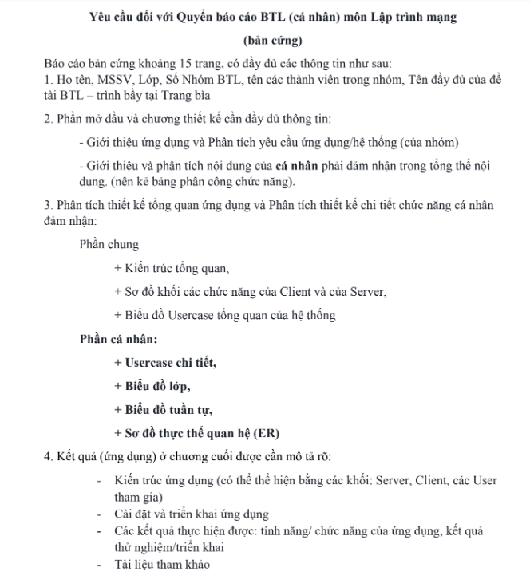

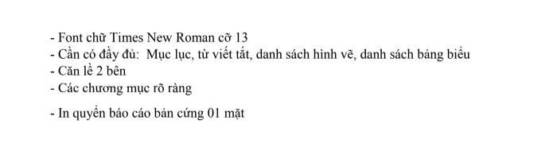

# CHƯƠNG 1: PHẦN MỞ ĐẦU

## Giới thiệu ứng dụng

Game cờ Caro, hay còn gọi là cờ Gomoku, là một trò chơi chiến thuật dành cho hai người. Mỗi người chơi sẽ lần lượt đặt quân cờ của mình vào các ô trống trên một bàn cờ lưới vuông. Mục tiêu của trò chơi là xếp được một chuỗi liên tiếp gồm 5 quân cờ của mình theo hàng ngang, hàng dọc hoặc chéo trước đối phương.

Trò chơi được xây dựng trên mô hình Client – Server, với nhiều Server khác nhau cho phép người chơi có thể chơi ngay trên Local máy mình hoặc tương tác và chơi trực tuyến trên cùng 1 Server đem lại cho người chơi trải nghiệm thoải mái. Người chơi tham gia thông qua đăng nhập vào hệ thống, có thể mời các đối thủ khác cùng tham gia. Với lối chơi đơn giản nhưng đầy tính trí tuệ, cờ caro đòi hỏi người chơi phải có sự tập trung, tính toán chiến thuật và khả năng phán đoán nước đi của đối thủ. thông qua các. Người chơi có thể dễ dàng theo dõi tiến độ và thành tích của mình, cùng các thông tin chi tiết của dối thủ. Hệ thống cho phép người chơi tự do tham gia, trò chuyện trong trận và thoát trận một cách linh hoạt. Đặc biệt, sau khi kết thúc trận đấu, người chơi có thể xem lại lịch sử trận đấu thông qua bảng Lịch sử trận trong game.

Ứng dụng được thiết kế với mục tiêu tạo ra môi trường chơi thân thiện, dễ dàng sử dụng, đồng thời đảm bảo tính bảo mật thông tin và duy trì tính công bằng giữa các người chơi.

### Bắt đầu trận đấu

Sau khi đăng nhập thành công, người chơi sẽ chọn chức năng “Tìm trận đấu”. Hệ

thống sẽ bắt đầu tìm đối thủ cho đến khi ghép được một người chơi khác cũng đang

tìm trận. Khi quá trình ghép thành công, giao diện sẽ chuyển sang màn hình chơi

game.

### Luật chơi

Khi cả hai người chơi đồng ý, trận đấu Cờ Caro sẽ bắt đầu, với server đóng vai trò

trọng tài. Mỗi người chơi đều sẽ thấy một bàn cờ 15x15 trên màn hình của mình, kèm

theo hai nút: Gửi và Thoát.

Người chơi sẽ lần lượt đánh dấu vào một ô trên bàn cờ và nhấn nút Gửi để xác

nhận nước đi. Mỗi nước đi cần được hoàn thành trong vòng 30 giây.

Khi một người chơi nhấn nút Gửi, server sẽ sử dụng thuật toán để kiểm tra liệu

có ai đạt được 5 quân liên tiếp trên cùng một hàng, cột, hoặc đường chéo. Nếu có,

server sẽ thông báo kết quả cho cả hai người chơi:

- Thắng: 1 điểm.

- Hòa: 0.5 điểm.

- Thua: 0 điểm.

### Giao diện và hiển thị

* Cả hai người chơi và hệ thống đều sẽ thấy cùng một màn hình chơi cờ. Bàn cờ

15x15 được hiển thị trực quan cho cả ba bên, đảm bảo tính công bằng trong trận đấu.

* Bàn cờ 15x15 sẽ được hiển thị dưới dạng lưới, mỗi ô sẽ được đánh dấu rõ ràng khi

người chơi chọn và gửi nước đi.

### Giới thiệu nội dung của cá nhân

- Chức năng Tìm kiếm trận đấu

- Chức năng xử lý thuật toán chơi game Thắng – Thua - Hoà

## Phân tích yêu cầu ứng dụng/hệ thống (của nhóm)

### Yêu cầu về chức năng phía client (phải có GUI):

#### Đăng nhập và tìm trận:

* Người chơi phải đăng nhập thành công (nếu đã Đăng ký tài khoản trước đó) trước khi có thể tham gia trò chơi.
* Sau khi đăng nhập, người chơi sẽ chọn chức năng "Tìm trận đấu". Hệ thống sẽ tự động ghép người chơi với đối thủ khác. Khi ghép cặp thành công, giao diện sẽ chuyển sang màn hình chơi game.

#### Chơi game:

* Hiển thị bàn cờ:
  + Mỗi người chơi sẽ thấy một bàn cờ 15x15 trên màn hình của mình với hai nút "Gửi" và "Thoát".
* Nước đi:
  + Người chơi lần lượt đánh dấu vào một ô trên bàn cờ và nhấn nút "Gửi" để xác nhận nước đi. Mỗi nước đi cần hoàn thành trong vòng 30 giây.
* Chat:
  + Trong khi chơi game hai người chơi có thể trò chuyện giao lưu với nhau qua ô Chat trên giao diện hiển thị. Khi người chơi này ấn nút “Gửi”, trên giao diện của người chơi còn lại sẽ hiển thị nội dung Chat và có thể trả lời lại bằng cách tương tự.
* Kiểm tra chiến thắng:
  + Sau khi một người chơi nhấn nút "Gửi", server sẽ kiểm tra xem có ai đạt được 5 quân liên tiếp trên hàng, cột, hoặc đường chéo hay không.
  + Nếu có, server sẽ thông báo kết quả cho cả hai người chơi.

#### Tính điểm:

* **Thắng:** +1 điểm.
* **Hòa:** +0.5 điểm.
* **Thua:** 0 điểm.

#### Giao diện hiển thị:

* Cả hai người chơi và hệ thống đều thấy cùng một màn hình chơi với bàn cờ 15x15 được hiển thị rõ ràng.
* Bàn cờ được hiển thị dưới dạng lưới, các ô sẽ được đánh dấu khi người chơi chọn và gửi nước đi.

### Yêu cầu về chức năng phía server (không cần GUI):

#### Ghép cặp người chơi:

* Server cần có khả năng ghép cặp hai người chơi một cách tự động khi họ chọn chức năng "Tìm trận đấu".

#### Xử lý nước đi và kiểm tra chiến thắng:

* Server cần lưu và xử lý các nước đi của người chơi theo lượt.
* Sau khi người chơi gửi nước đi, server sẽ sử dụng thuật toán để kiểm tra xem có ai thắng cuộc bằng cách đạt được 5 quân liên tiếp theo hàng, cột, hoặc đường chéo.
* Nếu một người chơi thắng, server phải thông báo kết quả cho cả hai người.

#### Quản lý điểm số:

* Server sẽ tính toán và cập nhật điểm số của người chơi sau mỗi trận đấu theo kết quả (thắng, hòa, thua).

### Yêu cầu chung:

#### Thời gian thực:

* Hệ thống phải hoạt động trong thời gian thực để đảm bảo người chơi không bị trễ trong việc gửi và xử lý nước đi.

#### Hiển thị đồng bộ:

* Cả hai người chơi và Server cần thấy được bàn cờ và nước đi của đối phương một cách đồng bộ.

Phân tích yêu cầu này đảm bảo cả client và server hoạt động nhịp nhàng, hỗ trợ đầy đủ các chức năng chính của trò chơi cờ caro, từ giao diện hiển thị đến xử lý nước đi và kiểm tra chiến thắng.

## Phân tích nội dung của cá nhân

Bảng 1.1 Phân tích nhiệm vụ cá nhân

|  |  |  |  |
| --- | --- | --- | --- |
| STT | Họ và Tên | Mã sinh viên | Phân chia công việc |
| 1 | Nguyễn Thị Lan | B21DCCN818 | - Thiết kế cơ sở dữ liệu  - Chức năng:  + Xử lý hiển thị bảng xếp hạng điểm  + Xử lý hiển thị Lịch sử trận đấu  + Xử lý chat trong game |
| **2** | **Mạc Văn Thành** | **B21DCCN677** | **- Chức năng:**  **+ Tìm kiếm trận đấu**  **+ Xử lý thuật toán chơi game** |
| 3 | Nguyễn Văn Sơn | B21DCCN653 | - Chức năng:  + Xử lý hiển thị đa màn hình  + Xử lý bên server |
| 4 | Lê Đoàn Ngọc Nam | B21DCCN546 | - Chức năng:  + Xác thực người dùng  + Hiển thị hồ sơ / thông số người chơi |

### 3.1. Chức năng tìm kiếm trận đấu

**Mục tiêu:** Kết nối người chơi với nhau một cách nhanh chóng và hiệu quả, đảm bảo rằng mỗi người chơi có thể dễ dàng tìm được đối thủ và bắt đầu một trận đấu.

* **Khởi động chức năng Tìm trận đấu**:

- Khi người chơi chọn button "Tìm trận đấu," client gửi một yêu cầu tìm trận đấu lên server qua kết nối socket.

* **Ghép cặp người chơi:**

- Server sẽ kiểm tra danh sách các người chơi đang chờ (pending list) để xem có người

chơi nào đang đợi đối thủ hay không.

- Nếu tìm thấy người chơi chờ sẵn, server ghép họ với nhau.

- Nếu không tìm thấy, server sẽ thêm người chơi hiện tại vào hàng đợi và yêu cầu họ chờ

cho đến khi có người chơi khác cũng tìm trận.

* **Thông báo trạng thái:**

- Nếu đã tìm được đối thủ, server gửi thông báo đến cả hai người chơi rằng họ đã được ghép cặp và trò chơi sẽ bắt đầu.

- Nếu chưa tìm thấy, server gửi thông báo “Đang chờ đối thủ” để người chơi biết trạng thái chờ.

* **Khởi tạo màn hình chơi game:**

- Khi tìm được đối thủ, server chuyển client của cả hai người chơi sang màn hình chơi game với bàn cờ 15x15.

- Server có thể lưu trữ thông tin về trận đấu (ví dụ: ID trận, người chơi A và người chơi B) để phục vụ cho việc xử lý tiếp theo.

### 3.2. Chức năng xử lý thuật toán chơi game và xác định kết quả thắng, thua, hòa

**Mục tiêu**: Đảm bảo rằng các quy tắc của trò chơi cờ caro được tuân thủ, kiểm tra các điều kiện thắng, thua, hòa và cập nhật kết quả cho cả hai người chơi khi trận đấu kết thúc.

* **Xử lý nước đi của người chơi:**

- Người chơi thực hiện nước đi bằng cách chọn một ô trên bàn cờ và nhấn “Gửi” để xác

nhận.

- Client gửi nước đi (tọa độ của ô được chọn) lên server qua kết nối socket.

* **Kiểm tra tính hợp lệ của nước đi:**

- Server nhận tọa độ nước đi và kiểm tra xem ô đó có hợp lệ không (ví dụ: ô trống, không

vi phạm quy tắc).

- Nếu hợp lệ, server chấp nhận nước đi và cập nhật trạng thái của bàn cờ.

- Nếu không hợp lệ (ô đã được chọn hoặc nước đi không hợp lệ theo luật), server thông

báo lại cho người chơi để họ chọn lại.

* **Kiểm tra điều kiện thắng:**

- Sau mỗi nước đi, server kiểm tra xem có chuỗi liên tiếp 5 quân cùng màu trên một hàng,

cột, hoặc đường chéo hay không.

- Nếu có, server xác định người vừa thực hiện nước đi là người chiến thắng.

* **Xử lý trường hợp hòa:**

- Server sẽ theo dõi số lượng ô trống còn lại trên bàn cờ.

- Nếu không còn ô trống và chưa có người thắng, server sẽ kết luận trận đấu hòa.

- Nếu trong 30s, 1 người chơi không đi tiếp nước tiếp theo thì sẽ bị xử thua, người còn lại

sẽ thắng

* **Cập nhật điểm và thông báo kết quả:**

- Khi trận đấu kết thúc, server sẽ thông báo kết quả cho cả hai người chơi:

- Người thắng: +1 điểm

- Người thua: 0 điểm

- Trường hợp hòa: Mỗi người 0.5 điểm

- Điểm số sẽ được lưu vào cơ sở dữ liệu, và xếp hạng của người chơi có thể được cập

nhật ngay lập tức (nếu có hệ thống xếp hạng).

* **Kết thúc và lưu trữ thông tin trận đấu:**

- Server lưu lại thông tin kết quả và chi tiết của trận đấu vào cơ sở dữ liệu để người chơi

có thể xem lại trong lịch sử trận đấu.

- Cả hai người chơi sẽ được chuyển về màn hình chính hoặc có tùy chọn để tìm trận đấu

mới.

# CHƯƠNG 2: PHÂN TÍCH THIẾT KẾ

## Phân tích thiết kế tổng quan ứng dụng

### Kiến trúc tổng quan

#### Kiến trúc phân lớp theo mô hình MVC

#### Mô hình Client – Server

#### Giao tiếp giữa Client – Server

### Sơ đồ khối các chức năng của Client và của Server

#### Client

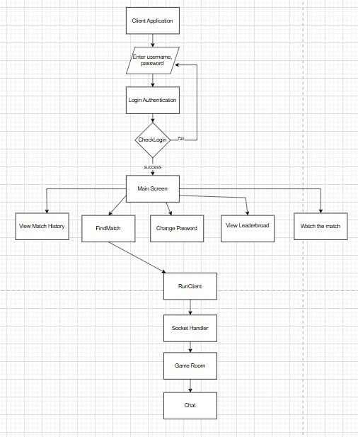

Hình 1.1 Sơ đồ khối các chức năng của Client

#### Server

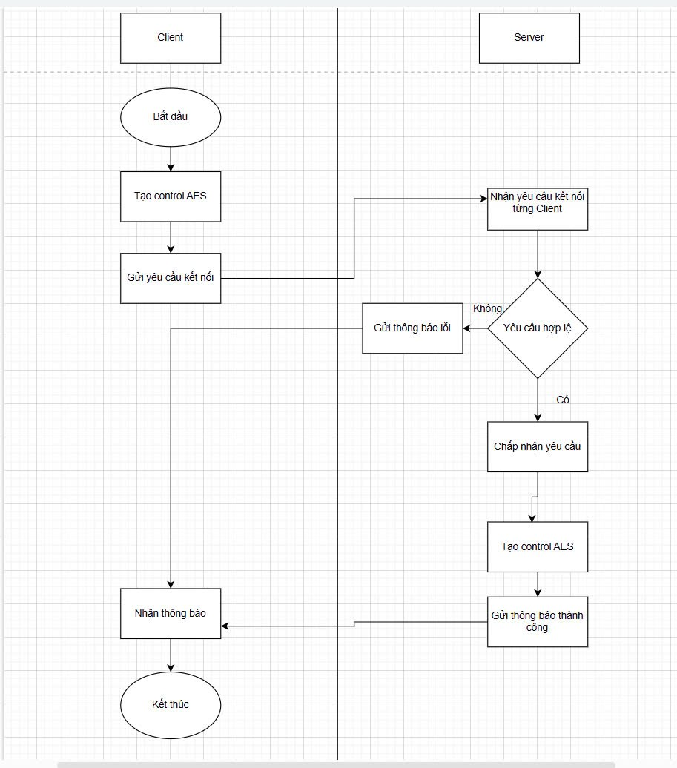

Hình 1.2 Sơ đồ khối chức năng của Server

### Biểu đồ Usercase tổng quan của hệ thống

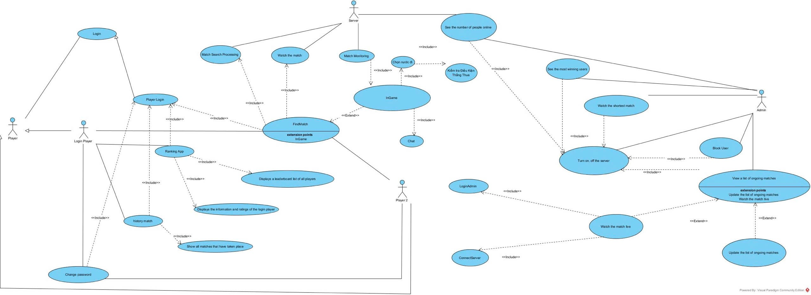

Hình 1.3 Biểu đồ Usecase tổng quan của hệ thống

## Phân tích thiết kế chi tiết chức năng cá nhân

### Usercase chi tiết

#### Chức năng Tìm trận đấu:

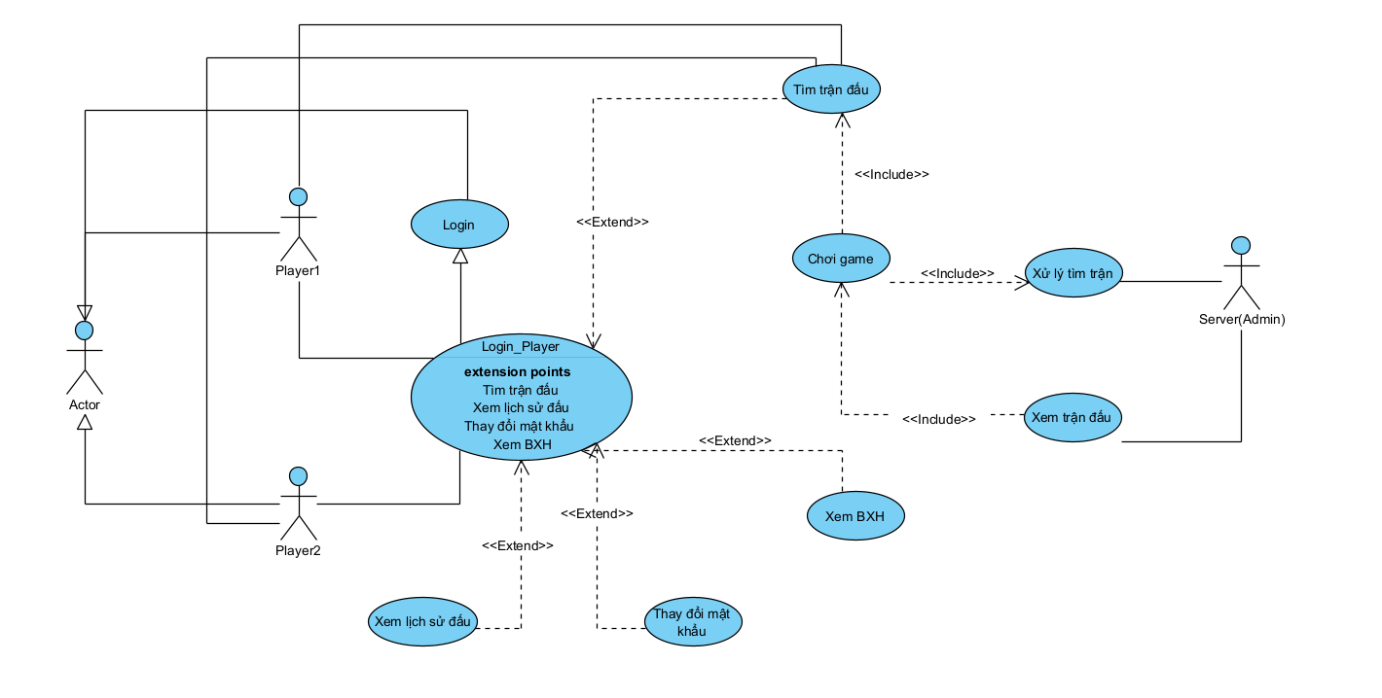

Bảng 2.1 Usecase chi tiết chức năng Tìm trận đấu

|  |  |
| --- | --- |
| **Usecase** | Tìm trận đấu |
| **Actor** | Người chơi (Player) |
| **Description** | Use case này mô tả quá trình người chơi tìm một trận đấu có đối thủ cũng đang tìm trong game để bắt đầu chơi cờ caro. |
| **Pre-Condition** | - Người chơi đã đăng nhập vào hệ thống.  - Người chơi chưa tham gia trận đấu nào khác. |
| **Post-Condition** | - Người chơi được kết nối vào một trận đấu với đối thủ khác.  - Hệ thống sẵn sàng cho phép hai người chơi bắt đầu trận đấu. |
| **Main Scenario** | 1. Người chơi khởi động trò chơi Cờ caro  (Chọn server) và kết nối    2. Hệ thống hiển thị giao diện đăng nhập    3. Người chơi nhập thông tin tài khoản (Username, Password)  4. Hệ thống xác thực thông tin. Nếu đúng, hệ thống sẽ chuyển sang màn hình chính của người chơi    5. Người chơi chọn tính năng “Tìm trận” ở màn hình chính    6. Hệ thống hiển thị ra giao diện “Tìm trận”.    7. Người chơi chờ cho hệ thống ghép trận, cụ thể là tìm người chơi cũng đang online và cũng đang tìm trận.  8. Hệ thống kiểm tra có đối thủ đang online hay không, đông thời kiểm tra có đối thủ nào cũng đang tìm trận hay không. Nếu có, hệ thống sẽ hiển thị 2 lựa chọn: **Từ chối hoặc chấp nhận.** Nếu không, hệ thống sẽ tiếp tục tìm cho đến khi tìm thấy đối thủ.    9. Người chơi click **Từ chối,** hệ thống sẽ hiển thị thông báo: **Đối thủ / Bạn đã không đồng ý ghép cặp.** Người chơi click Chấp Nhận, hệ thống sẽ chuyển màn hình của 2 người chơi sang màn hình chơi game |
| **Exceptions** | **1. Người chơi khởi động trò chơi Cờ caro (Chọn server) và kết nối**  **Ngoại lệ 1.1**: Kết nối server thất bại do mạng yếu hoặc không có kết nối.  **Khắc phục**: Kiểm tra lại kết nối internet, hiển thị thông báo “Kết nối mạng không ổn định” và cung cấp tùy chọn thử lại.  **Ngoại lệ 1.2**: Không thể kết nối với server do server bảo trì hoặc quá tải.  **Khắc phục**: Thông báo cho người chơi rằng server đang bảo trì hoặc quá tải và khuyến khích thử lại sau hoặc chuyển sang server khác.  **2. Hệ thống hiển thị giao diện đăng nhập**  **Ngoại lệ 2.1**: Lỗi hệ thống khi tải giao diện đăng nhập, ứng dụng bị treo hoặc không phản hồi.  **Khắc phục**: Thông báo lỗi đến người chơi, yêu cầu người chơi khởi động lại ứng dụng hoặc thử lại sau một thời gian.  **3. Người chơi nhập thông tin tài khoản (Username, Password)**  **Ngoại lệ 3.1**: Người chơi nhập sai định dạng tên tài khoản hoặc mật khẩu.  **Khắc phục**: Hiển thị thông báo lỗi “Tên tài khoản hoặc mật khẩu không hợp lệ” và yêu cầu người chơi kiểm tra lại định dạng.  **4. Hệ thống xác thực thông tin. Nếu đúng, hệ thống sẽ chuyển sang màn hình chính của người chơi**  **Ngoại lệ 4.1**: Tài khoản không tồn tại trong hệ thống.  **Khắc phục**: Thông báo cho người chơi rằng tài khoản không tồn tại và cung cấp tùy chọn đăng ký tài khoản mới.  **Ngoại lệ 4.2**: Sai mật khẩu quá nhiều lần, tài khoản bị khóa tạm thời.  **Khắc phục**: Cảnh báo người chơi về việc bị khóa tài khoản, yêu cầu đợi vài phút rồi thử lại hoặc liên hệ bộ phận hỗ trợ để mở khóa.  **Ngoại lệ 4.3**: Lỗi kết nối đến cơ sở dữ liệu, không thể xác thực thông tin người chơi.  **Khắc phục**: Hiển thị thông báo “Lỗi hệ thống, không thể xác thực tài khoản. Vui lòng thử lại sau.”  **5. Người chơi chọn tính năng “Tìm trận” ở màn hình chính**  **Ngoại lệ 5.1**: Tính năng “Tìm trận” không khả dụng do lỗi hệ thống hoặc bảo trì.  **Khắc phục**: Hiển thị thông báo lỗi và khuyến khích người chơi thử lại sau hoặc chọn các tính năng khác.  **8. Hệ thống kiểm tra có đối thủ đang online hay không, đồng thời kiểm tra có đối thủ nào cũng đang tìm trận hay không**  **Ngoại lệ 8.1**: Đối thủ đã tìm thấy nhưng mất kết nối, hệ thống phải tìm lại từ đầu.  **Khắc phục**: Thông báo cho người chơi “Đối thủ đã ngắt kết nối, đang tìm kiếm đối thủ mới…” và tự động thực hiện lại quá trình ghép cặp.  **Ngoại lệ 8.2**: Đối thủ từ chối trước khi người chơi chọn Chấp nhận hoặc Từ chối.  **Khắc phục**: Thông báo cho người chơi “Đối thủ đã từ chối ghép trận. Đang tìm kiếm đối thủ mới…” và tiếp tục quá trình tìm kiếm.  **Ngoại lệ 8.3**: Lỗi hệ thống khi hiển thị tùy chọn “Từ chối” và “Chấp nhận.”  **Khắc phục**: Thông báo lỗi cho người chơi và yêu cầu khởi động lại ứng dụng hoặc thử lại sau.  **9. Người chơi click Từ chối hoặc Chấp Nhận**  **Ngoại lệ 9.1**: Đối thủ từ chối ghép cặp, màn hình thông báo không hiển thị hoặc bị lỗi.  **Khắc phục**: Hiển thị lại thông báo “Đối thủ đã từ chối ghép cặp,” yêu cầu người chơi thử tìm trận lại hoặc chọn chế độ chơi với máy.  **Ngoại lệ 9.2**: Người chơi click “Chấp nhận” nhưng hệ thống không phản hồi hoặc lỗi khi chuyển sang màn hình chơi game.  **Khắc phục**: Yêu cầu người chơi chờ vài giây để hệ thống xử lý và tự động kiểm tra lại tiến trình kết nối. Nếu không khả thi, thông báo lỗi và khởi động lại quá trình ghép trận.  **Ngoại lệ 9.3**: Một trong hai người chơi mất kết nối sau khi chấp nhận, hệ thống hủy ghép cặp và thông báo lỗi.  **Khắc phục**: Hiển thị thông báo lỗi đến người chơi còn lại và tự động trở về màn hình tìm trận, khuyến khích thử tìm trận lại hoặc chọn chế độ khác. |

#### Chức năng thuật toán chơi game – xử lý thắng – thua - hoà:

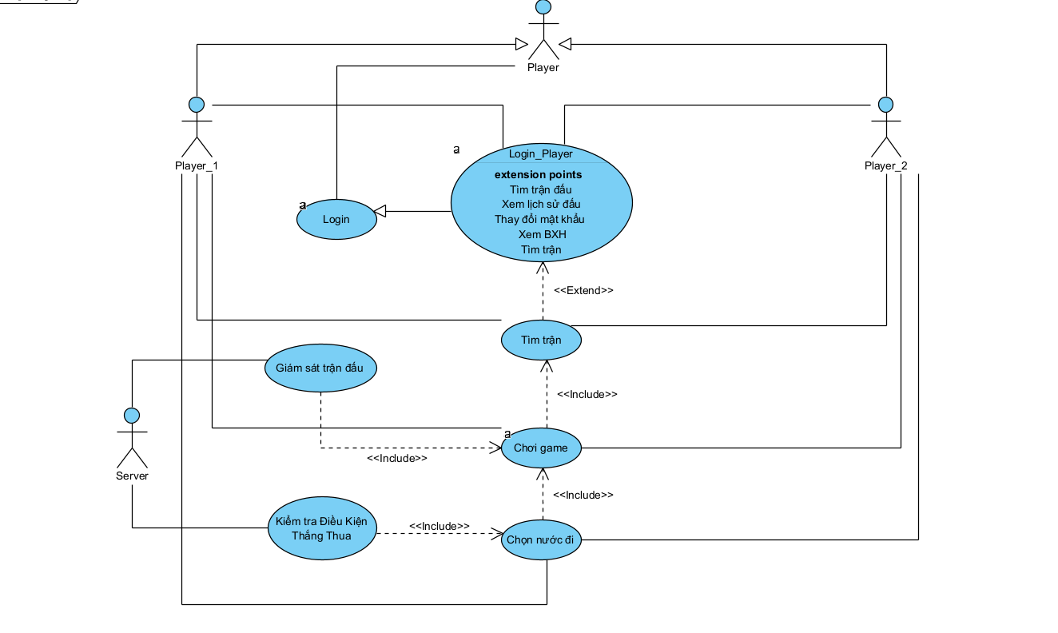

Hình 2.2 Usecase chi tiết chức năng thuật toán chơi game – xử lý thắng – thua – hoà

|  |  |
| --- | --- |
| **Usecase** | Thuật toán chơi game – xử lý thắng – thua - hoà: |
| **Actors** | Người chơi 1, người chơi 2, Server |
| **Tiền điều kiện** | Các người chơi đã đăng nhập thành công  Kết nối mạng ổn định |
| **Hậu điều kiện** | Ván chơi kết thúc và kết quả được cập nhật trên hệ thống |
| **Kịch bản chính** | 1. Người chơi khởi động trò chơi Cờ caro  (Chọn server) và kết nối    2. Hệ thống hiển thị giao diện đăng nhập    3. Người chơi nhập thông tin tài khoản (Username, Password)  4. Hệ thống xác thực thông tin. Nếu đúng, hệ thống sẽ chuyển sang màn hình chính của người chơi    5. Người chơi chọn tính năng “Tìm trận” ở màn hình chính    6. Hệ thống hiển thị ra giao diện “Tìm trận”.    7. Người chơi chờ cho hệ thống ghép trận, cụ thể là tìm người chơi cũng đang online và cũng đang tìm trận.  8. Hệ thống kiểm tra có đối thủ đang online hay không, đông thời kiểm tra có đối thủ nào cũng đang tìm trận hay không. Nếu có, hệ thống sẽ hiển thị 2 lựa chọn: **Từ chối hoặc chấp nhận.** Nếu không, hệ thống sẽ tiếp tục tìm cho đến khi tìm thấy đối thủ.    9. Người chơi click **Từ chối,** hệ thống sẽ hiển thị thông báo: **Đối thủ / Bạn đã không đồng ý ghép cặp.** Người chơi click Chấp Nhận, hệ thống sẽ chuyển màn hình của 2 người chơi sang màn hình chơi game    **10. Người chơi lần lượt thực hiện nước đi** theo luật chơi Cờ caro đã quy định.  11. Sau mỗi lượt đi, **hệ thống kiểm tra điều kiện thắng, thua hoặc hòa** theo thuật toán đã xử lý  12. Khi có kết quả (thắng, thua, hòa), **hệ thống thông báo kết quả** đến người chơi và kết thúc ván chơi.  13. Người chơi nhận được thông báo thắng hoặc thua dựa trên kết quả trả về từ server |
| **Ngoại lệ** | **1. Người chơi khởi động trò chơi Cờ caro (Chọn server) và kết nối**  **Ngoại lệ 1.1**: Kết nối server thất bại do mạng yếu hoặc không có kết nối.  **Khắc phục**: Kiểm tra lại kết nối internet, hiển thị thông báo “Kết nối mạng không ổn định” và cung cấp tùy chọn thử lại.  **Ngoại lệ 1.2**: Không thể kết nối với server do server bảo trì hoặc quá tải.  **Khắc phục**: Thông báo cho người chơi rằng server đang bảo trì hoặc quá tải và khuyến khích thử lại sau hoặc chuyển sang server khác.  **2. Hệ thống hiển thị giao diện đăng nhập**  **Ngoại lệ 2.1**: Lỗi hệ thống khi tải giao diện đăng nhập, ứng dụng bị treo hoặc không phản hồi.  **Khắc phục**: Thông báo lỗi đến người chơi, yêu cầu người chơi khởi động lại ứng dụng hoặc thử lại sau một thời gian.  **3. Người chơi nhập thông tin tài khoản (Username, Password)**  **Ngoại lệ 3.1**: Người chơi nhập sai định dạng tên tài khoản hoặc mật khẩu.  **Khắc phục**: Hiển thị thông báo lỗi “Tên tài khoản hoặc mật khẩu không hợp lệ” và yêu cầu người chơi kiểm tra lại định dạng.  **4. Hệ thống xác thực thông tin. Nếu đúng, hệ thống sẽ chuyển sang màn hình chính của người chơi**  **Ngoại lệ 4.1**: Tài khoản không tồn tại trong hệ thống.  **Khắc phục**: Thông báo cho người chơi rằng tài khoản không tồn tại và cung cấp tùy chọn đăng ký tài khoản mới.  **Ngoại lệ 4.2**: Sai mật khẩu quá nhiều lần, tài khoản bị khóa tạm thời.  **Khắc phục**: Cảnh báo người chơi về việc bị khóa tài khoản, yêu cầu đợi vài phút rồi thử lại hoặc liên hệ bộ phận hỗ trợ để mở khóa.  **Ngoại lệ 4.3**: Lỗi kết nối đến cơ sở dữ liệu, không thể xác thực thông tin người chơi.  **Khắc phục**: Hiển thị thông báo “Lỗi hệ thống, không thể xác thực tài khoản. Vui lòng thử lại sau.”  **5. Người chơi chọn tính năng “Tìm trận” ở màn hình chính**  **Ngoại lệ 5.1**: Tính năng “Tìm trận” không khả dụng do lỗi hệ thống hoặc bảo trì.  **Khắc phục**: Hiển thị thông báo lỗi và khuyến khích người chơi thử lại sau hoặc chọn các tính năng khác.  **8. Hệ thống kiểm tra có đối thủ đang online hay không, đồng thời kiểm tra có đối thủ nào cũng đang tìm trận hay không**  **Ngoại lệ 8.1**: Đối thủ đã tìm thấy nhưng mất kết nối, hệ thống phải tìm lại từ đầu.  **Khắc phục**: Thông báo cho người chơi “Đối thủ đã ngắt kết nối, đang tìm kiếm đối thủ mới…” và tự động thực hiện lại quá trình ghép cặp.  **Ngoại lệ 8.2**: Đối thủ từ chối trước khi người chơi chọn Chấp nhận hoặc Từ chối.  **Khắc phục**: Thông báo cho người chơi “Đối thủ đã từ chối ghép trận. Đang tìm kiếm đối thủ mới…” và tiếp tục quá trình tìm kiếm.  **Ngoại lệ 8.3**: Lỗi hệ thống khi hiển thị tùy chọn “Từ chối” và “Chấp nhận.”  **Khắc phục**: Thông báo lỗi cho người chơi và yêu cầu khởi động lại ứng dụng hoặc thử lại sau.  **9. Người chơi click Từ chối hoặc Chấp Nhận**  **Ngoại lệ 9.1**: Đối thủ từ chối ghép cặp, màn hình thông báo không hiển thị hoặc bị lỗi.  **Khắc phục**: Hiển thị lại thông báo “Đối thủ đã từ chối ghép cặp,” yêu cầu người chơi thử tìm trận lại hoặc chọn chế độ chơi với máy.  **Ngoại lệ 9.2**: Người chơi click “Chấp nhận” nhưng hệ thống không phản hồi hoặc lỗi khi chuyển sang màn hình chơi game.  **Khắc phục**: Yêu cầu người chơi chờ vài giây để hệ thống xử lý và tự động kiểm tra lại tiến trình kết nối. Nếu không khả thi, thông báo lỗi và khởi động lại quá trình ghép trận.  **Ngoại lệ 9.3**: Một trong hai người chơi mất kết nối sau khi chấp nhận, hệ thống hủy ghép cặp và thông báo lỗi.  **Khắc phục**: Hiển thị thông báo lỗi đến người chơi còn lại và tự động trở về màn hình tìm trận, khuyến khích thử tìm trận lại hoặc chọn chế độ khác.  **10. Người chơi lần lượt thực hiện nước đi theo luật chơi Cờ caro đã quy định**  **Ngoại lệ 10.1**: Người chơi cố gắng thực hiện nước đi vào ô đã được đánh dấu.  **Khắc phục**: Thông báo “Ô đã được đánh dấu. Vui lòng chọn ô trống khác.” Không ghi nhận nước đi và yêu cầu người chơi thực hiện lại.  **Ngoại lệ 10.2**: Người chơi không thực hiện nước đi trong thời gian quy định (30 giây).  **Khắc phục**: Hiển thị cảnh báo khi còn 5 giây để nhắc nhở người chơi thực hiện nước đi. Nếu hết 30 giây, hệ thống tự động bỏ lượt hoặc xét thua tùy vào quy tắc game.  **Ngoại lệ 10.3**: Mất kết nối mạng trong quá trình thực hiện nước đi.  **Khắc phục**: Thông báo cho người chơi rằng kết nối đã mất. Cố gắng tự động kết nối lại trong vòng 10 giây, nếu không được, hủy ván chơi và ghi nhận kết quả “Thua” cho người chơi mất kết nối.  **11. Sau mỗi lượt đi, hệ thống kiểm tra điều kiện thắng, thua hoặc hòa theo thuật toán đã xử lý**  **Ngoại lệ 11.1**: Lỗi trong thuật toán kiểm tra điều kiện thắng, thua hoặc hòa (ví dụ, bỏ sót kiểm tra các hàng hoặc đường chéo).  **Khắc phục**: Kiểm tra lại thuật toán xử lý và đảm bảo quy trình kiểm tra toàn bộ các khả năng (hàng, cột, đường chéo). Nếu lỗi xảy ra trong khi kiểm tra, thông báo người chơi thử lại ván mới.  **Ngoại lệ 11.2**: Lỗi khi cập nhật trạng thái ván chơi trên server.  **Khắc phục**: Thông báo lỗi “Lỗi cập nhật trạng thái. Đang thử lại…” và tự động gửi lại yêu cầu kiểm tra. Nếu lỗi vẫn tiếp tục, hủy ván chơi và ghi nhận kết quả hòa cho cả hai người chơi.  **12. Khi có kết quả (thắng, thua, hòa), hệ thống thông báo kết quả đến người chơi và kết thúc ván chơi**  **Ngoại lệ 12.1:** Lỗi trong việc gửi thông báo kết quả đến một trong hai người chơi.  **Khắc phục**: Thông báo lỗi và tự động thử gửi lại kết quả trong vòng 5 giây. Nếu vẫn thất bại, ghi lại kết quả trên server và hiển thị yêu cầu người chơi kiểm tra kết quả trong lịch sử ván chơi.  **Ngoại lệ 12.2**: Người chơi mất kết nối ngay khi có kết quả.  **Khắc phục**: Lưu kết quả trên server và gửi thông báo ngay khi người chơi kết nối lại. Cập nhật kết quả ván chơi trong lịch sử của người chơi.  **13. Người chơi nhận được thông báo thắng hoặc thua dựa trên kết quả trả về từ server**  **Ngoại lệ 13.1**: Người chơi không nhận được thông báo kết quả từ server.  **Khắc phục:** Tự động kiểm tra kết nối và gửi lại thông báo từ server. Nếu không nhận được phản hồi, yêu cầu người chơi kiểm tra lịch sử ván chơi để xem kết quả.  **Ngoại lệ 13.2**: Lỗi đồng bộ kết quả giữa hai người chơi (một người thấy mình thắng, người kia thấy hòa/thua).  **Khắc phục:** Kiểm tra lại kết quả trên server và thông báo chính xác kết quả cuối cùng đến cả hai người chơi. Nếu cần, yêu cầu người chơi tải lại màn hình để nhận thông báo chuẩn. |

### Biểu đồ lớp

#### Chức năng Tìm trận đấu:

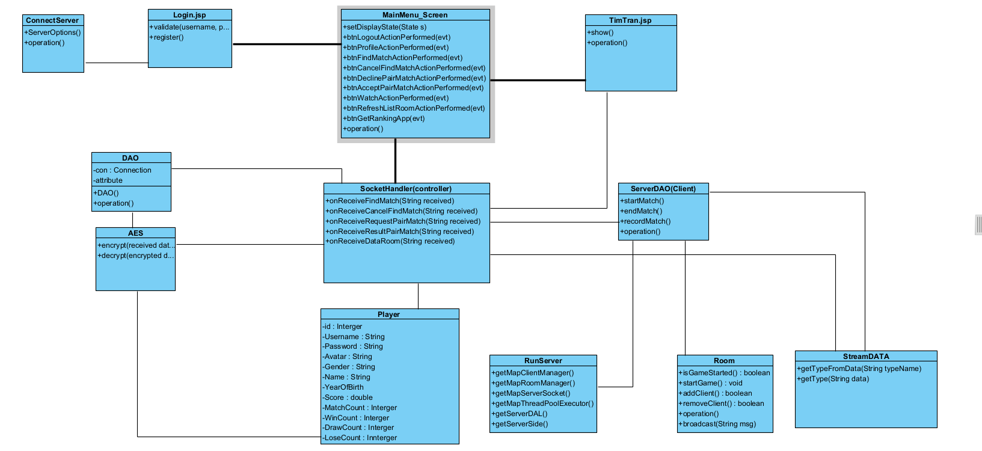

Hình 2.3 Biểu đồ lớp chức năng tìm trận

#### Chức năng thuật toán chơi game – xử lý thắng – thua - hoà:

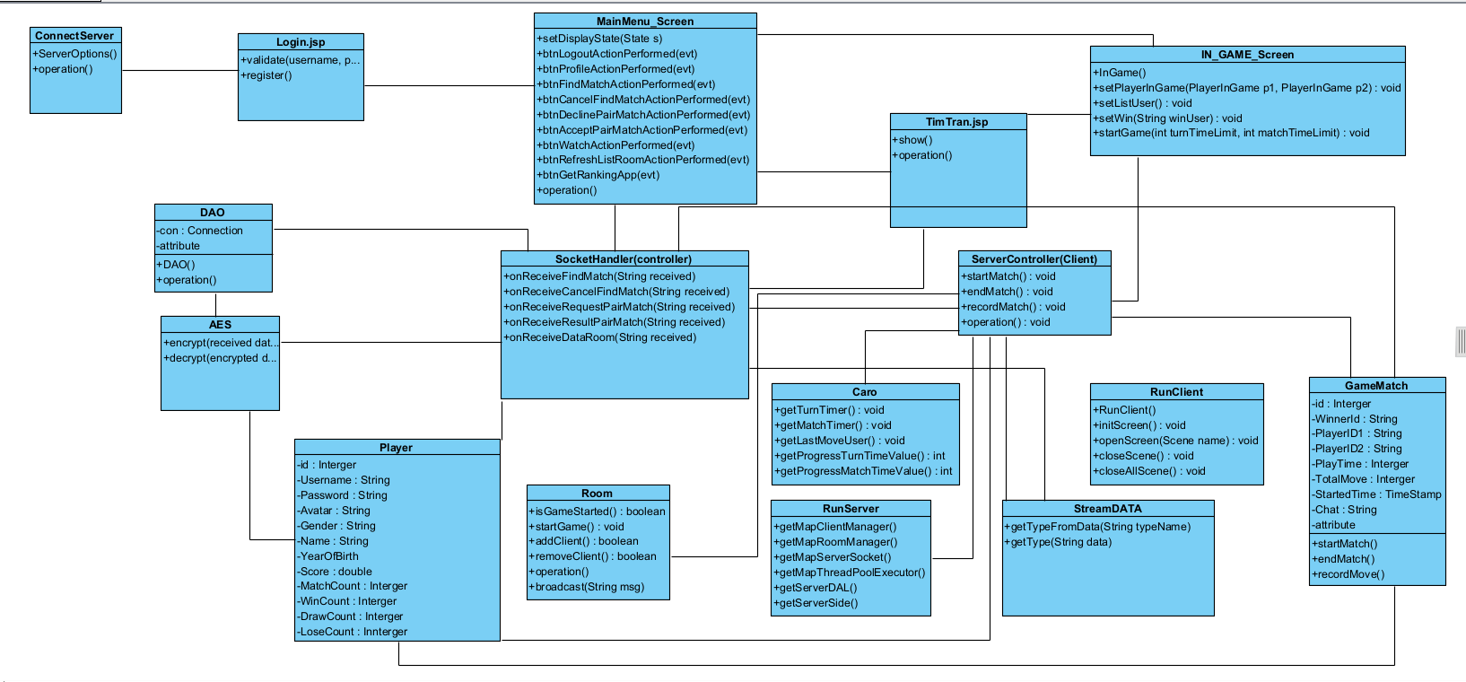

Hình 2.4 Biểu đồ lớp chức năng thuật toán chơi game – xử lý thắng – thua - hoà

### Biểu đồ tuần tự

#### Chức năng Tìm trận đấu:

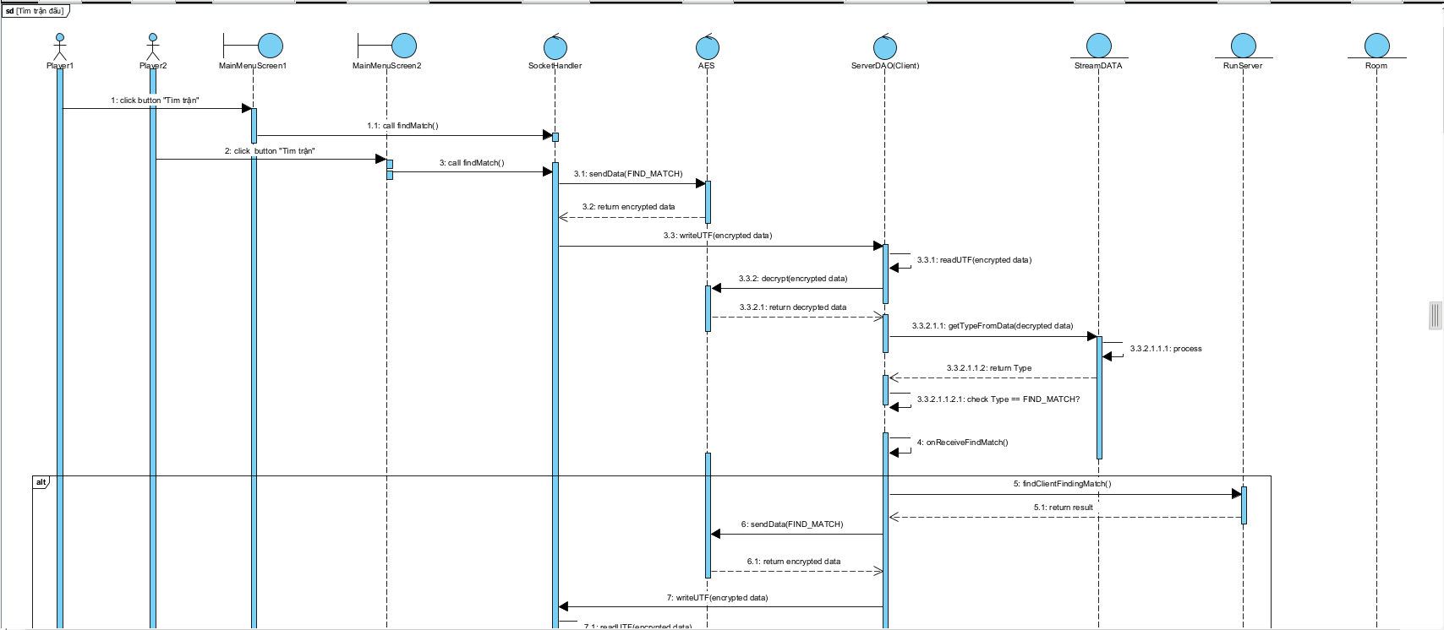

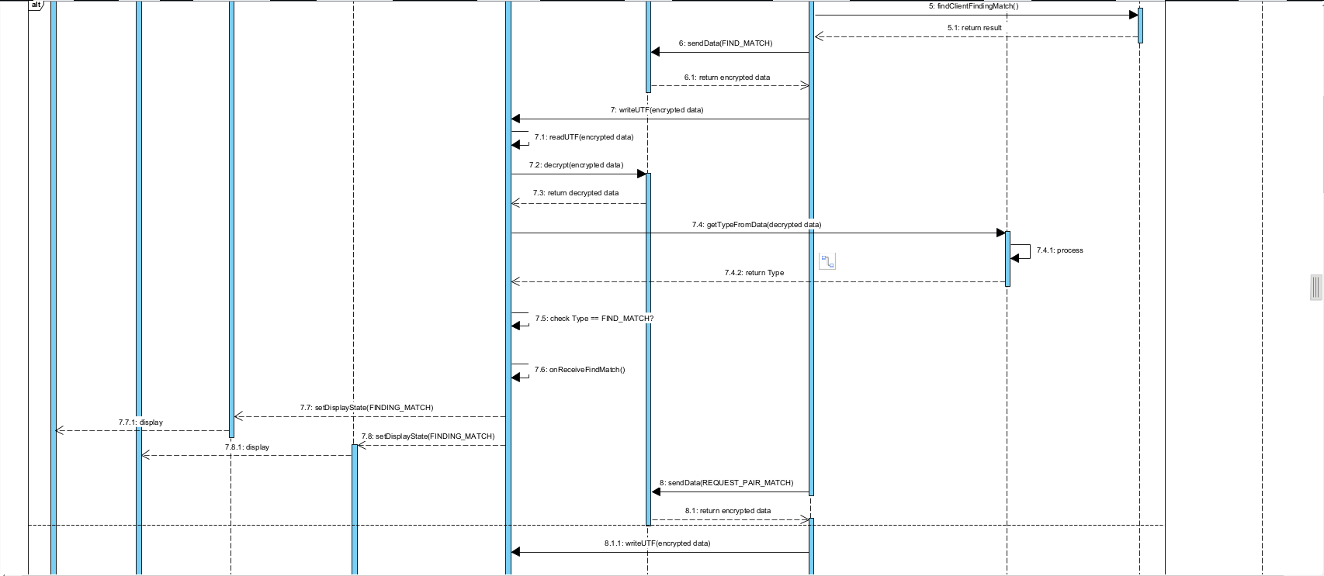 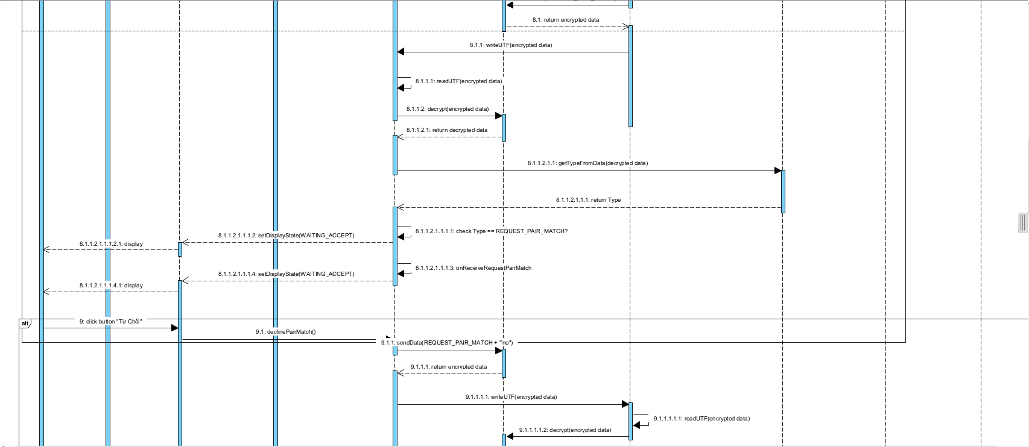 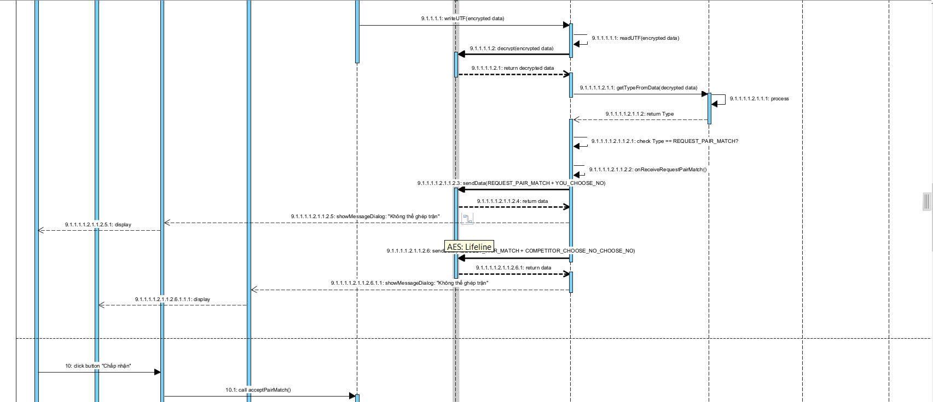 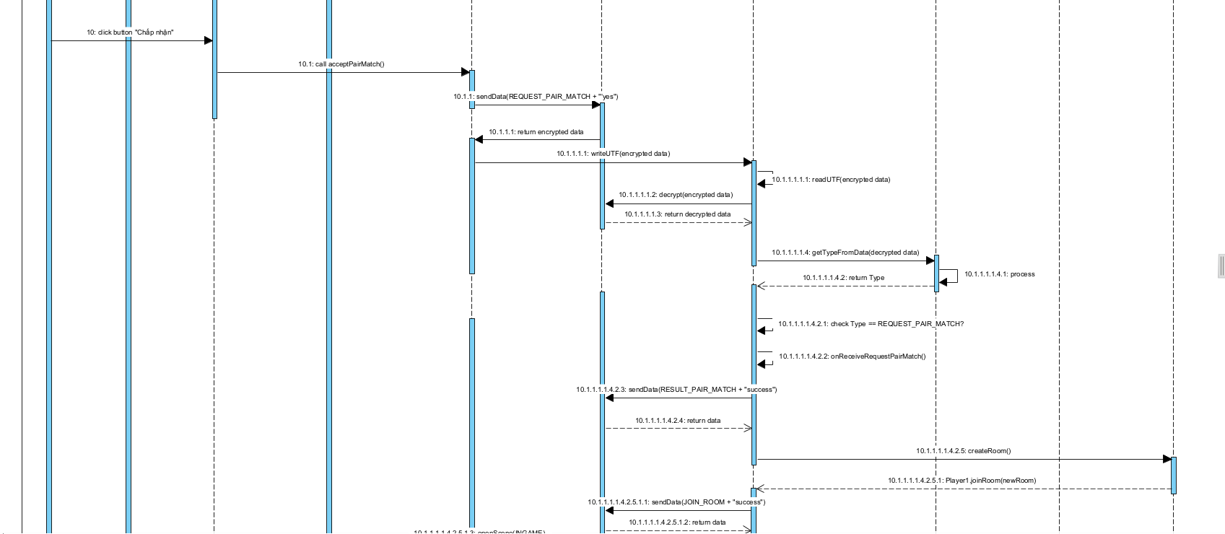 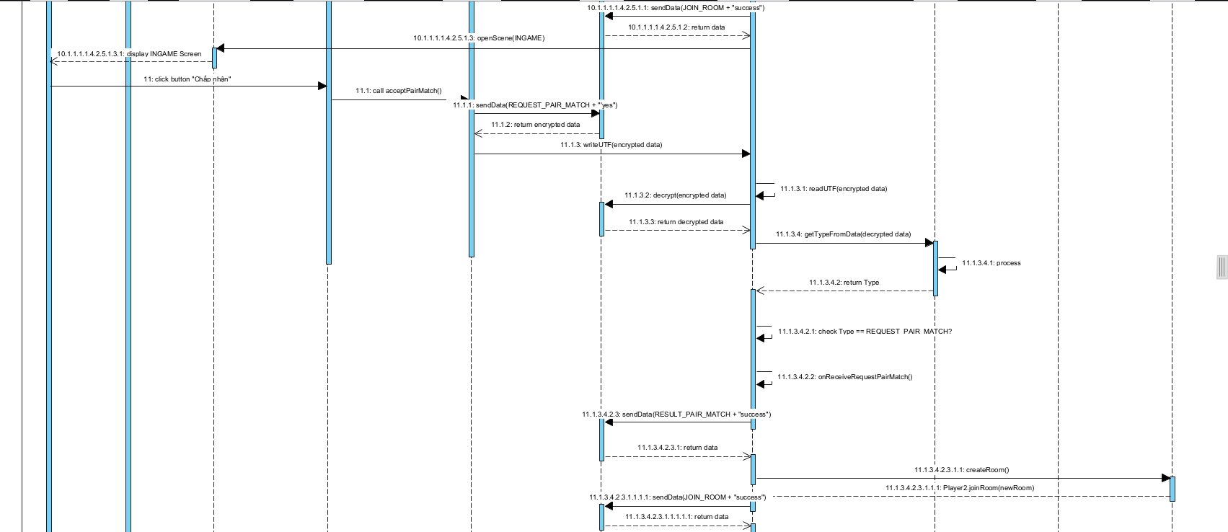 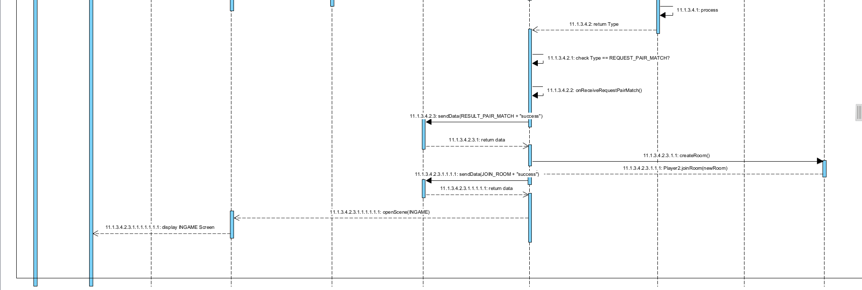

Hình 2.5 Sơ đồ tuần tự Chức năng Tìm trận đấu

#### Chức năng thuật toán chơi game – xử lý thắng – thua - hoà:

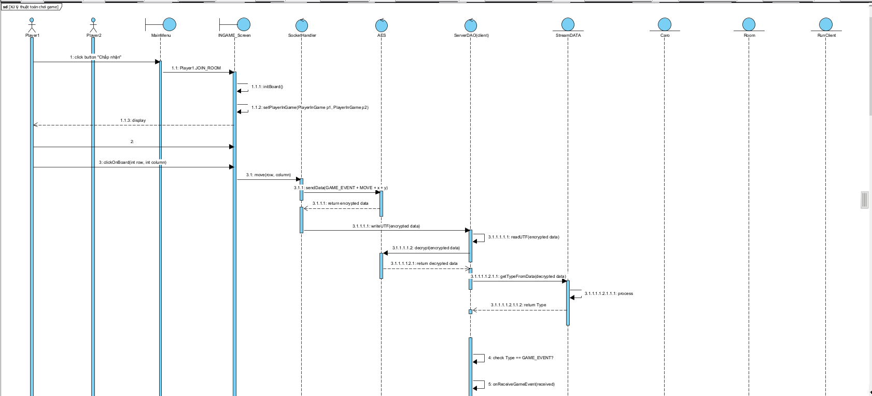

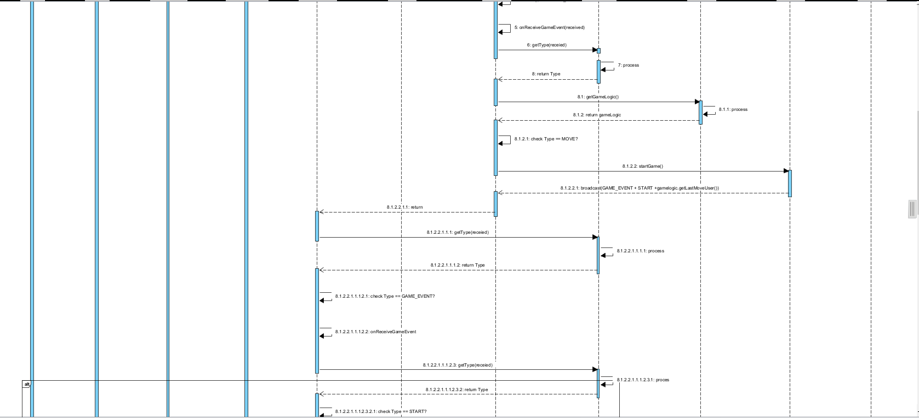

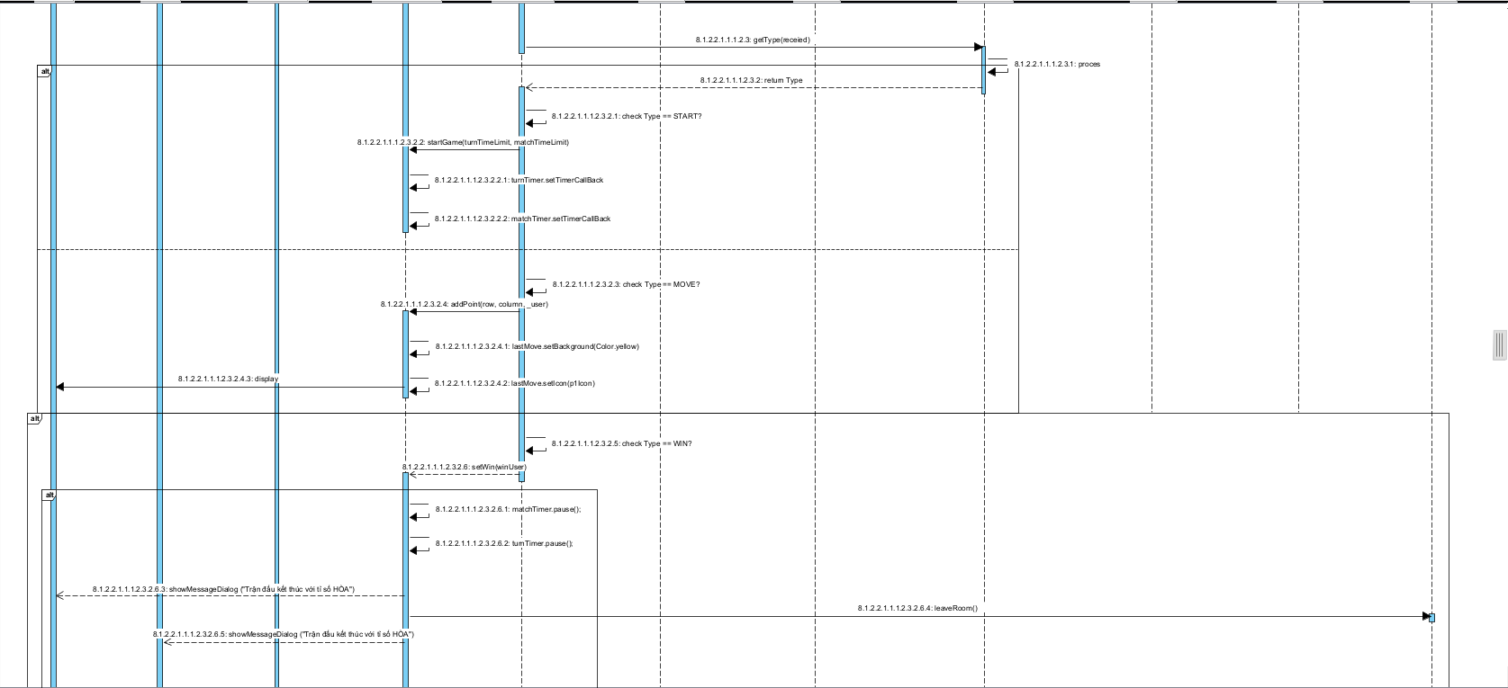

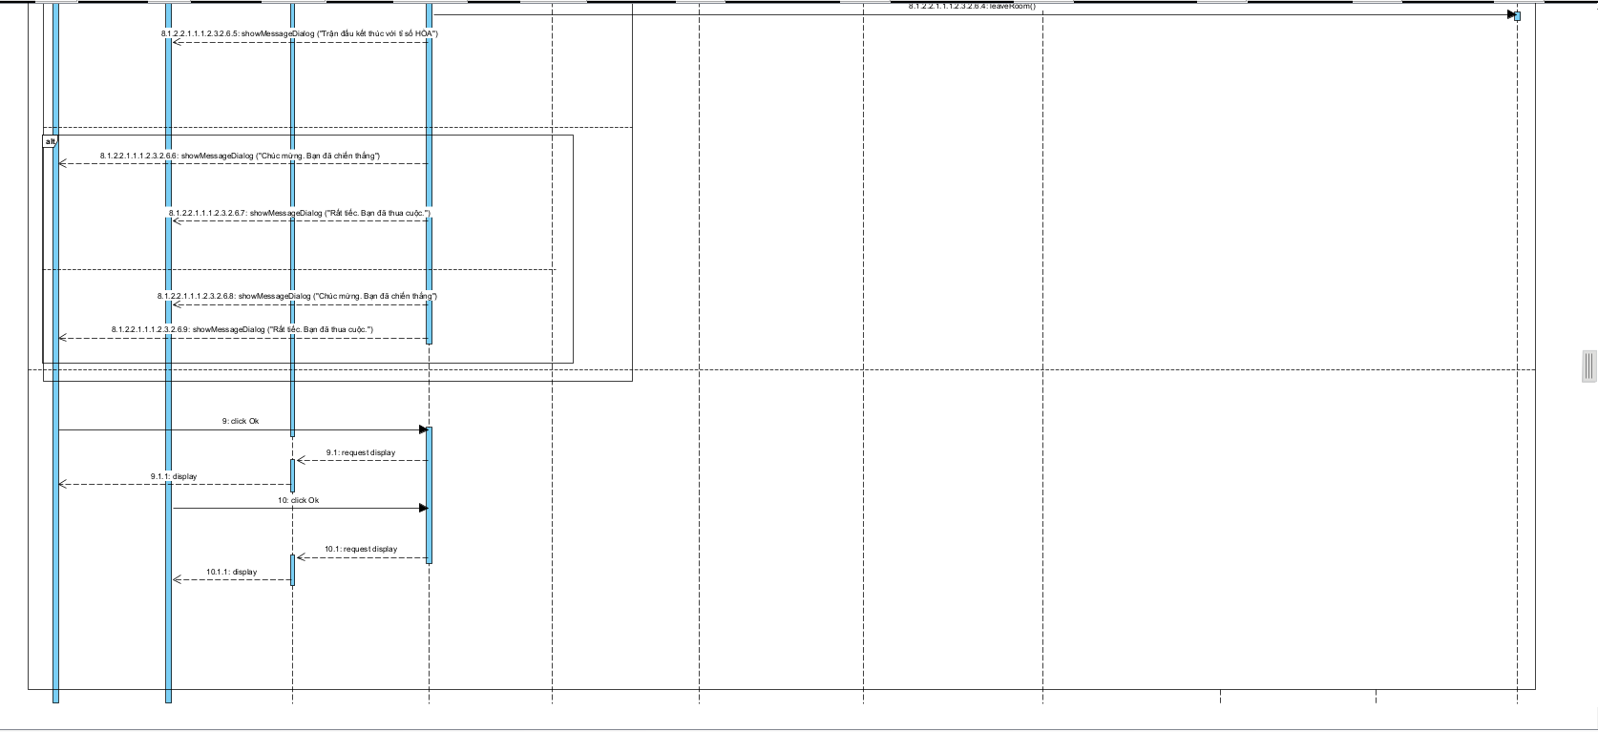

Hình 2.6 Sơ đồ tuần tự Chức năng thuật toán chơi game – xử lý thắng – thua - hoà

### Sơ đồ thực thể quan hệ (ER)

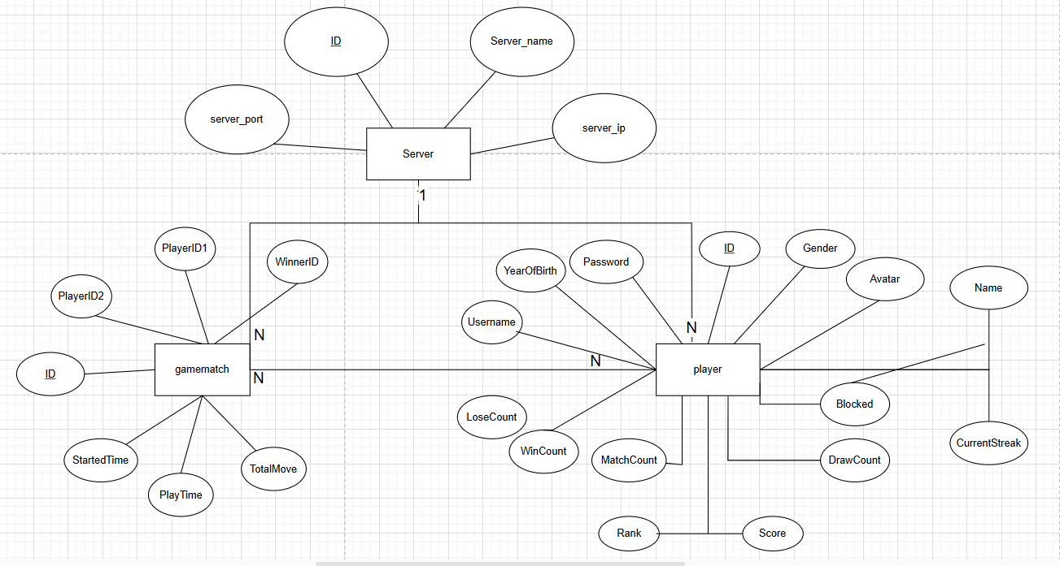

Hình 2.7 Sơ đồ thực thể quan hệ (ER)

# CHƯƠNG 3: KẾT QUẢ

## Kiến trúc ứng dụng

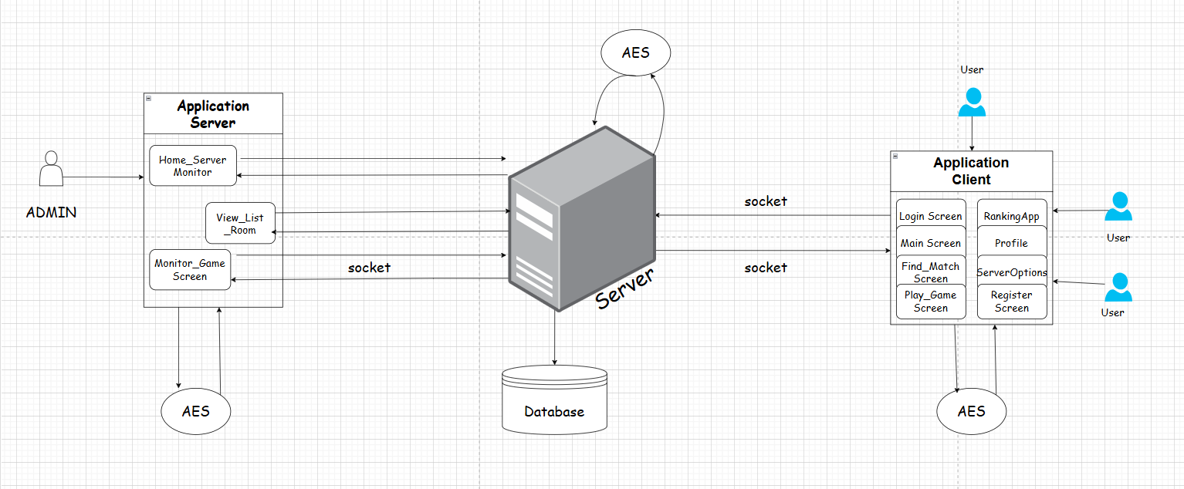

Hình 3.1 Kiến trúc ứng dụng

* **Client**:

Ứng dụng phía client bao gồm các màn hình và chức năng mà người chơi có thể tương tác, như:

* **Login Screen** và **Register Screen**: Cho phép người dùng đăng nhập hoặc đăng ký tài khoản mới.
* **Main Screen**: Màn hình chính, nơi người chơi có thể truy cập các chức năng khác.
* **Find Match Screen**: Tìm kiếm và ghép cặp với người chơi khác.
* **Play Game Screen**: Giao diện chơi cờ caro với các ô cờ cho người chơi đặt quân.
* **Profile, Ranking App, và Server Options**: Các chức năng xem hồ sơ cá nhân, bảng xếp hạng và tùy chọn cấu hình hệ thống.
* **AES** (Advanced Encryption Standard): Cơ chế mã hóa dữ liệu, bảo vệ dữ liệu giao tiếp giữa client và server thông qua giao thức socket, giúp tăng cường bảo mật.
* **Server chính**:
* **Database**: Tất cả dữ liệu người dùng, trận đấu, kết quả và thông tin liên quan đều được lưu trữ tại đây. Server sẽ tương tác với database để lưu trữ hoặc truy vấn thông tin khi cần.
* **Socket**: Giao thức chính để kết nối giữa client và server. Server nhận và gửi dữ liệu qua các socket, đảm bảo phản hồi kịp thời cho các yêu cầu của client.
* **Application Server**:
* **Home Server Monitor**: Giao diện để admin theo dõi trạng thái hoạt động của server, như tình trạng phòng chờ, số lượng người chơi đang hoạt động.
* **View List Room**: Admin có thể xem danh sách các phòng đang hoạt động, hỗ trợ theo dõi trận đấu hoặc can thiệp khi cần.
* **Monitor Game Screen**: Cung cấp chức năng giám sát các trận đấu đang diễn ra để đảm bảo tính công bằng và xử lý bất kỳ tình huống nào xảy ra.
* **Admin**:
* Admin có quyền truy cập vào **Application Server** để quản lý hệ thống, giám sát các hoạt động của game, quản lý người chơi và duy trì sự ổn định của server.
* **Luồng hoạt động chính**
* **Đăng nhập/Đăng ký**: Người dùng đăng nhập hoặc đăng ký từ client. Yêu cầu được gửi đến server thông qua socket, và server sẽ xác thực thông tin từ database.
* **Tìm trận và Chơi game**: Người chơi gửi yêu cầu tìm trận, server ghép cặp và tạo phòng chơi cho hai người. Sau khi vào phòng chơi, cả hai người chơi sẽ gửi nước đi của mình qua socket, server xử lý các lượt đi và xác định kết quả thắng, thua, hoặc hòa.
* **Xem hồ sơ, Xem BXH, Xem lịch sử**: Người chơi có thể truy vấn thông tin cá nhân, bảng xếp hạng, và lịch sử trận đấu của mình, tất cả dữ liệu đều được lấy từ database thông qua server.
* **Cập nhật thông tin & Bảo mật**: AES được dùng để mã hóa dữ liệu nhạy cảm như thông tin đăng nhập, tránh rò rỉ dữ liệu trong quá trình truyền tải giữa client và server.

## Cài đặt và triển khai ứng dụng

### Cài đặt Database

* Import database từ file vào MySQL Workbench

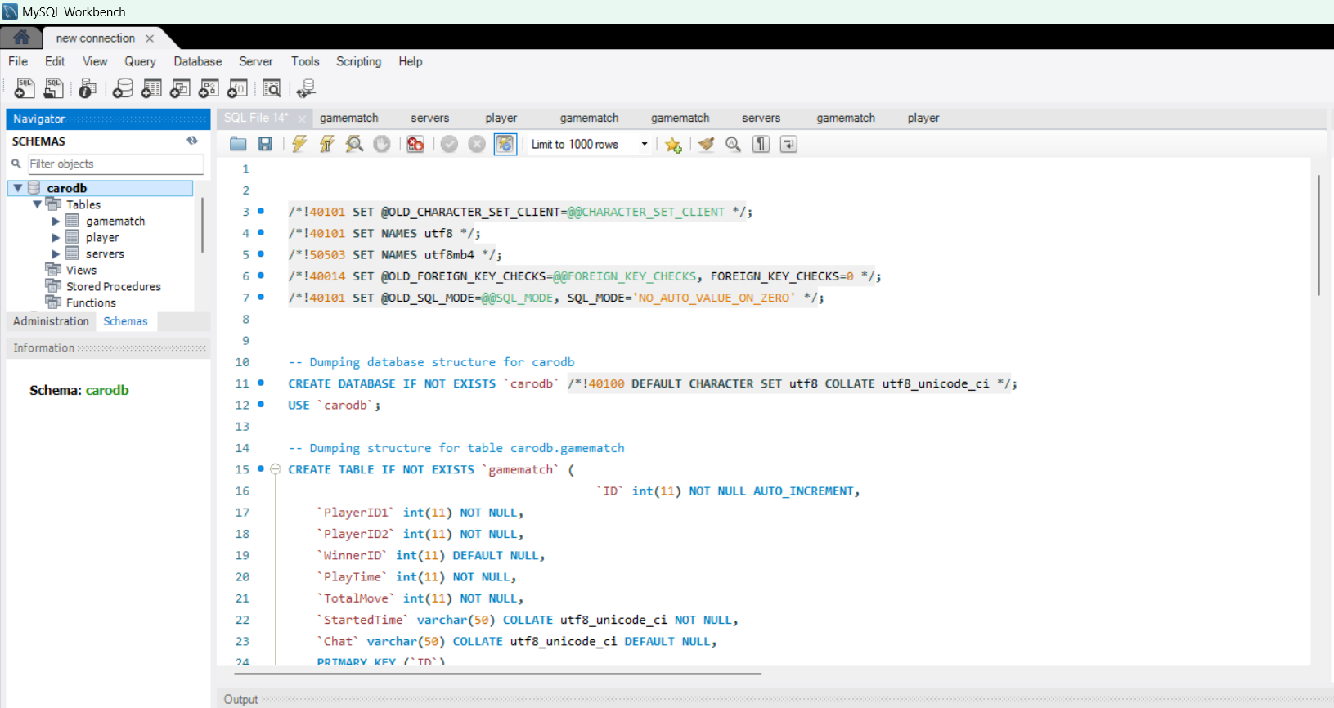

Hình 3. 2 Import database

* Kiểm tra thông tin URL, User, Password của database:

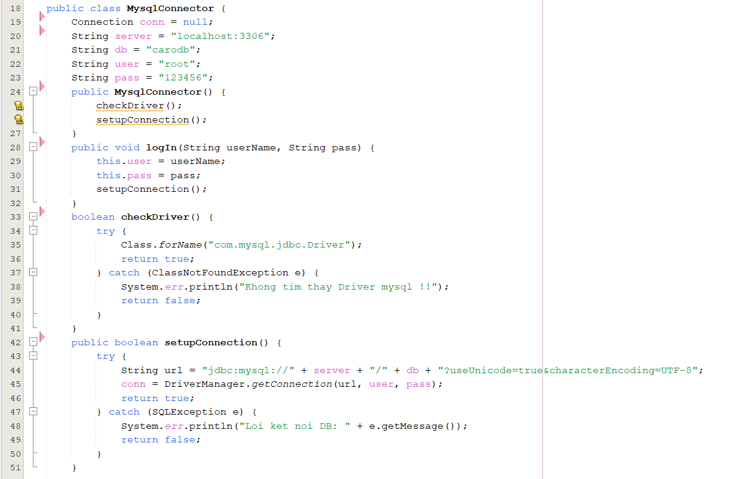

Hình 3. 3 Kết nối Database

### Khởi chạy Destop App

* B1: Tìm đến thư mục ***CaroOnline_SocketJava > Source Packages > Server***, chạy file **RunServer.java**, chỉ chạy được 1 file RunServer:

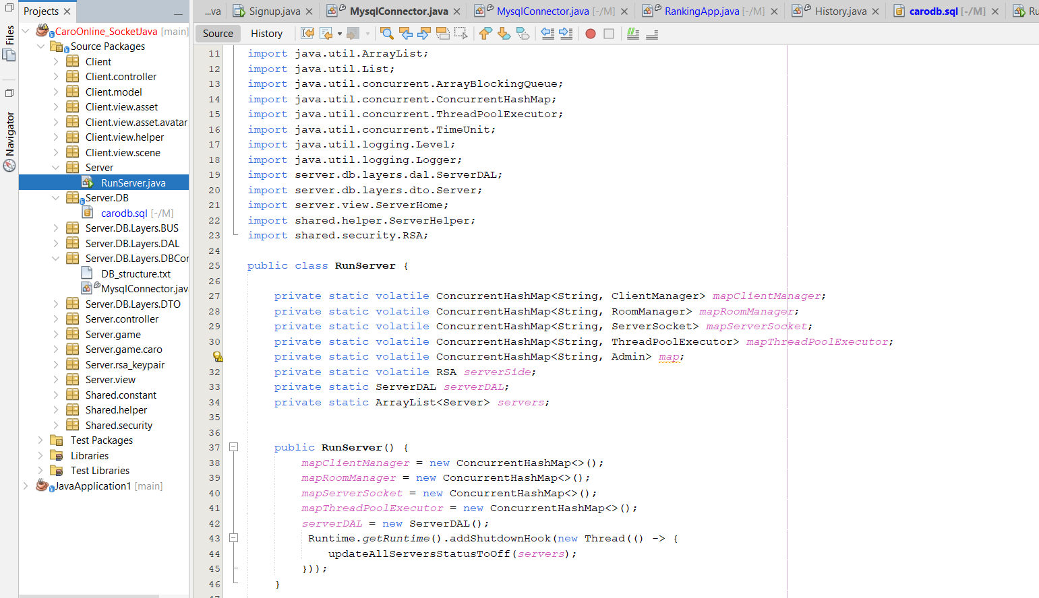

Hình 3. 4 RunServer

* + Khi run Server thành công, màn hình ServerHome xuất hiện như hình:

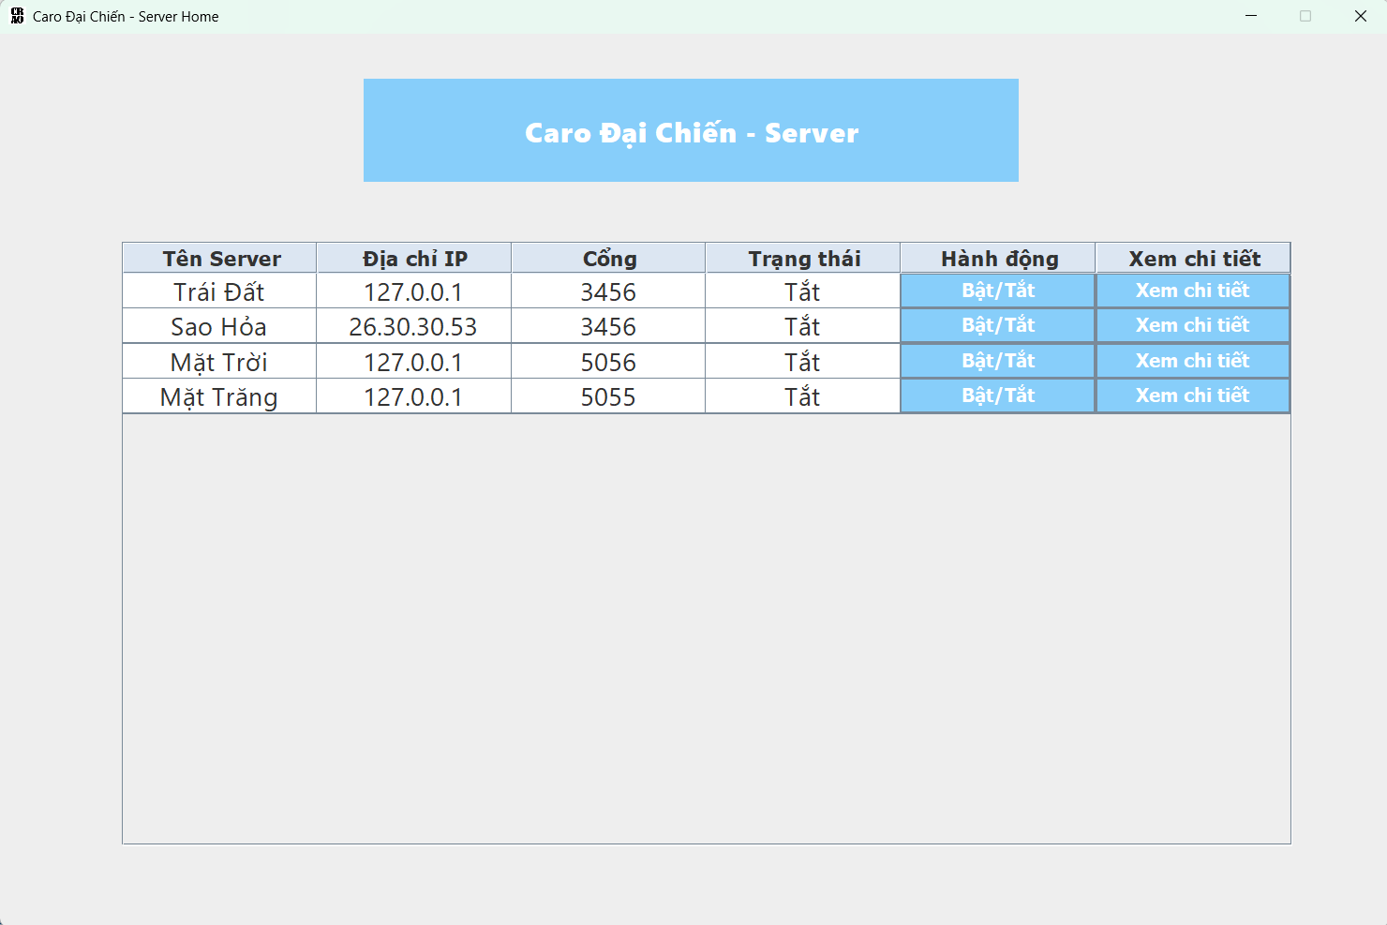

Hình 3. 5 Giao diện ServerHome

* B2: Bật Server (tuỳ chọn) trong màn hình ServerManager

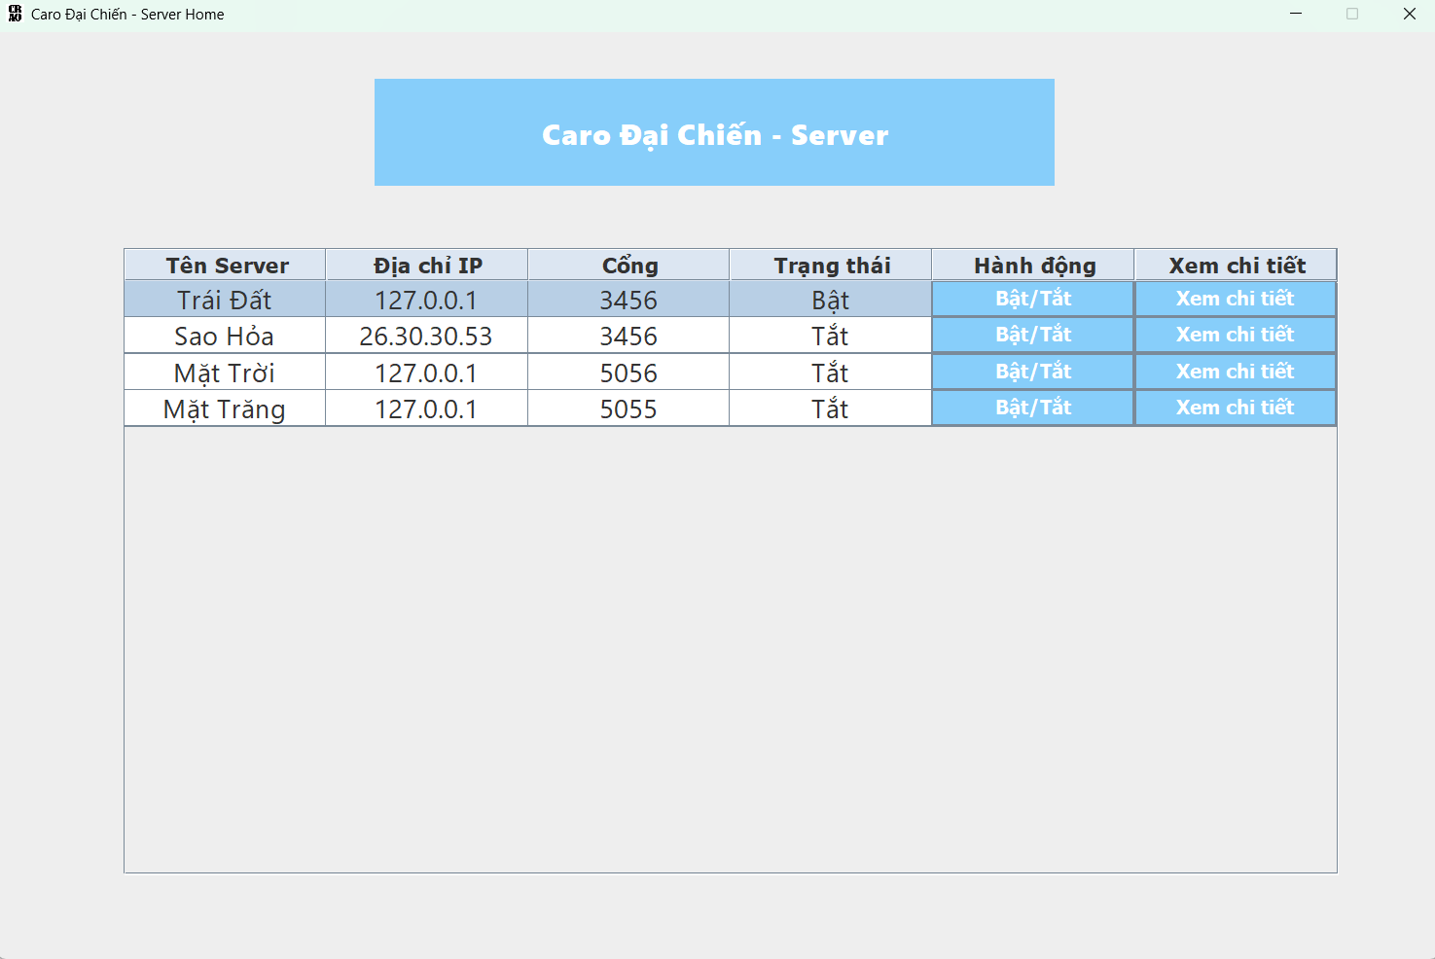

Hình 3. 6 Chọn Server để Connect

* B3: Tìm đến thư mục ***CaroOnline_SocketJava > Source Packages > Client,*** chạy file **RunClient.java**, có thể chạy nhiều file RunClient để người chơi có thể tự chơi trên máy local của mình:

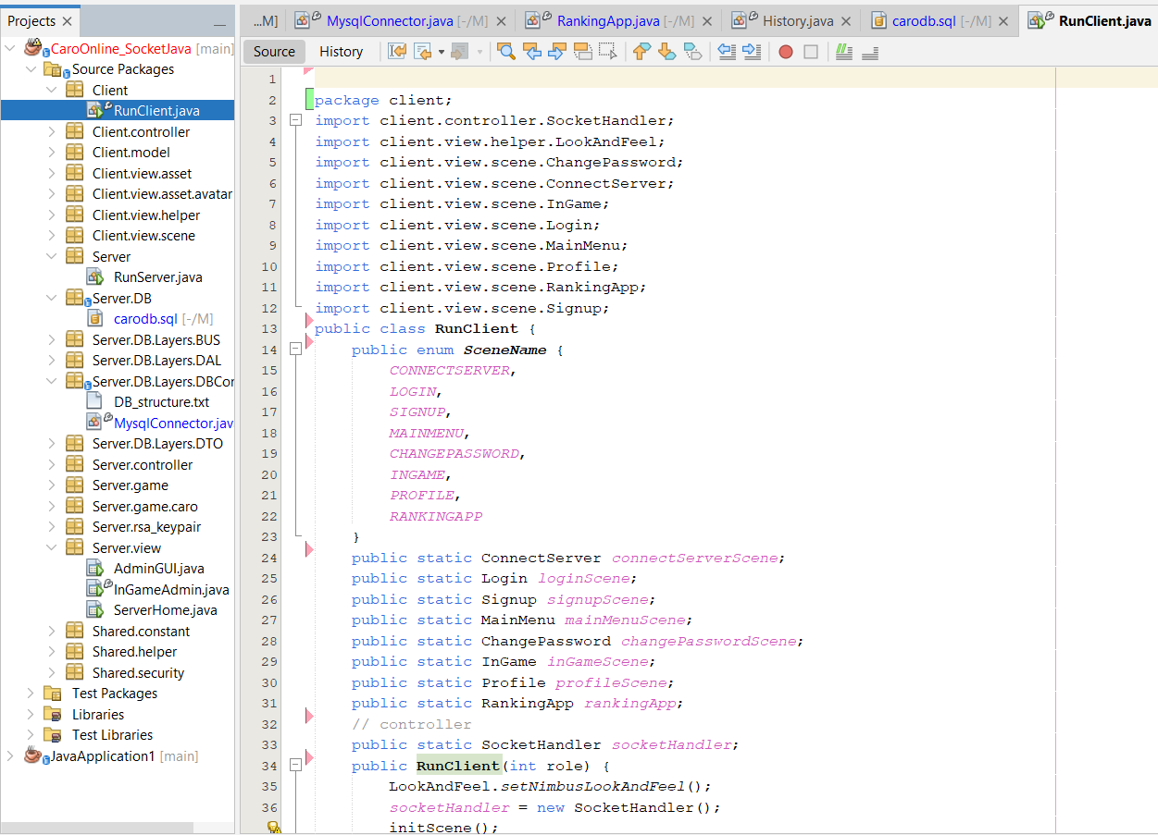

Hình 3. 7 RunClient

* Khi run thành công, màn hình ConnectServer xuất hiện như hình:

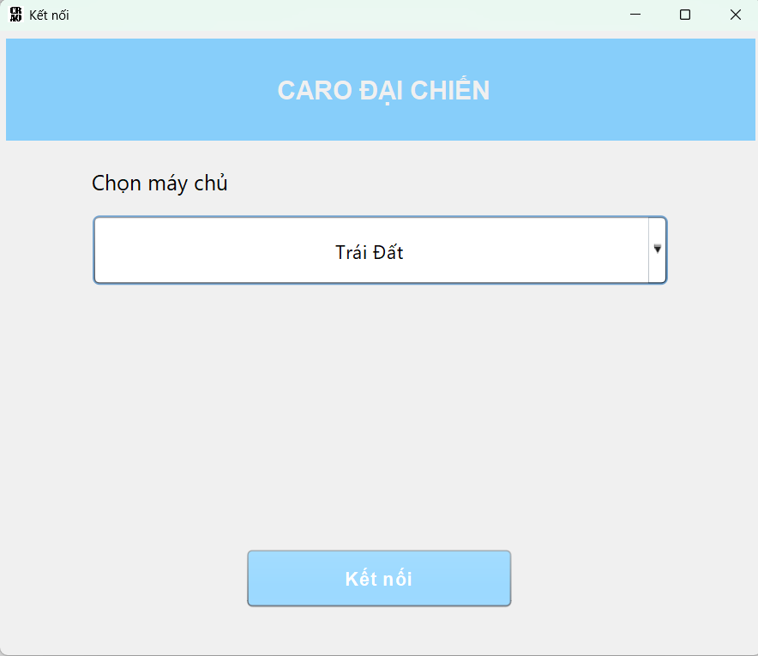

Hình 3. 8 Giao diện ConnectServer

* Người chơi chọn Server đã “Bật” ở bước trước, thông báo Connect thành công.

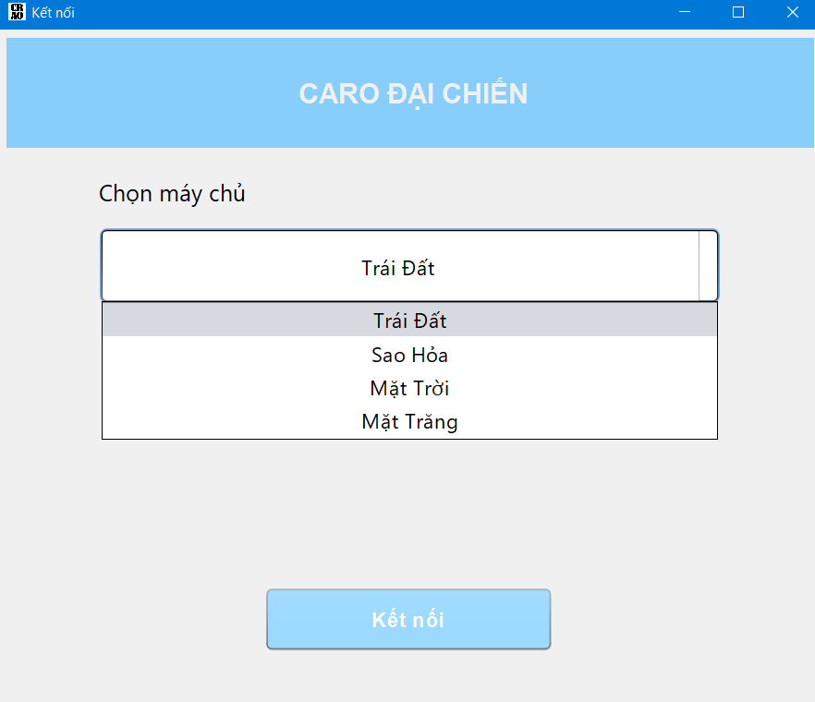

Hình 3. 9 Connect thành công

* Khởi chạy Desktop app thành công

## Các kết quả thực hiện được:

### Tính năng/ chức năng của ứng dụng

#### Đăng nhập/Đăng ký

* Khi Connect thành công, hệ thống chuyển đến giao diện Login:

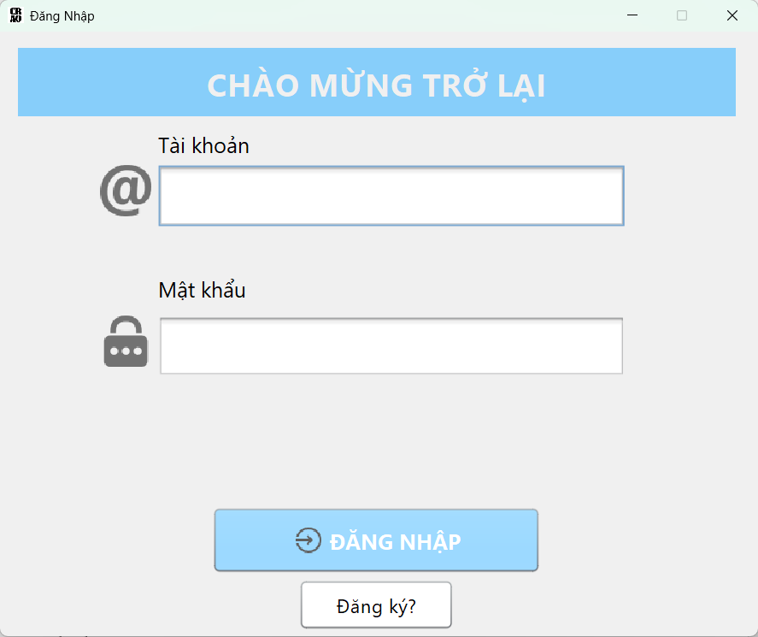

Hình 3. 10 LoginForm

* Người chơi thực hiện đăng ký tài khoản nếu lần đầu tham gia hoặc đăng nhập vào chơi game nếu đã có tài khoản:
  + Nếu người chơi chưa có tài khoản mà chọn Đăng nhập, hệ thống thông báo “Không tìm thấy tài khoản”:

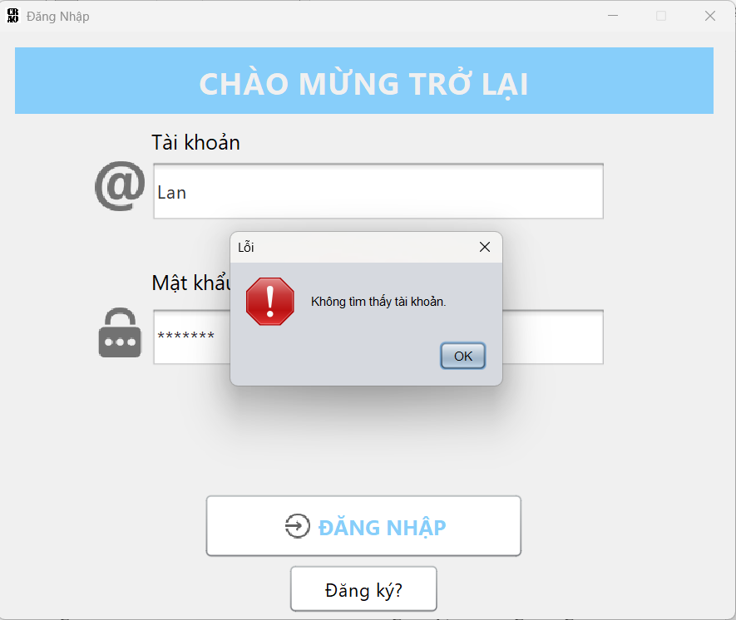

Hình 3. 11 Login thất bại

* + Người chơi ấn button “Đăng ký” hệ thống chuyển qua giao diện Đăng ký:

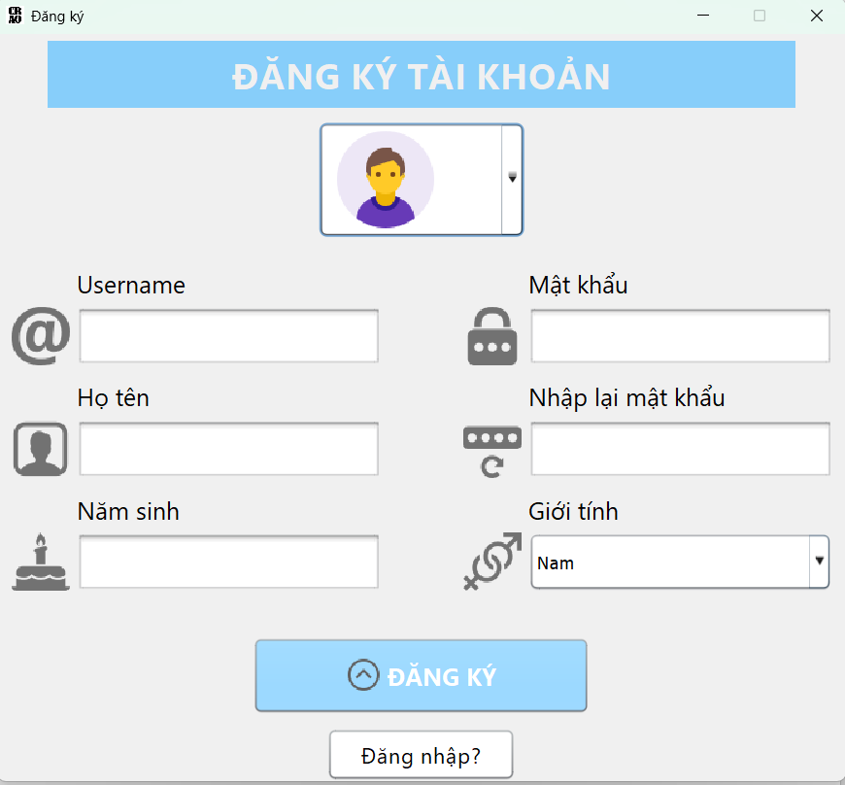

Hình 3. 12 RegisterForm

* + Tiến hành nhập thông tin và click “Đăng ký”. Thông báo “Đăng ký thành công”:

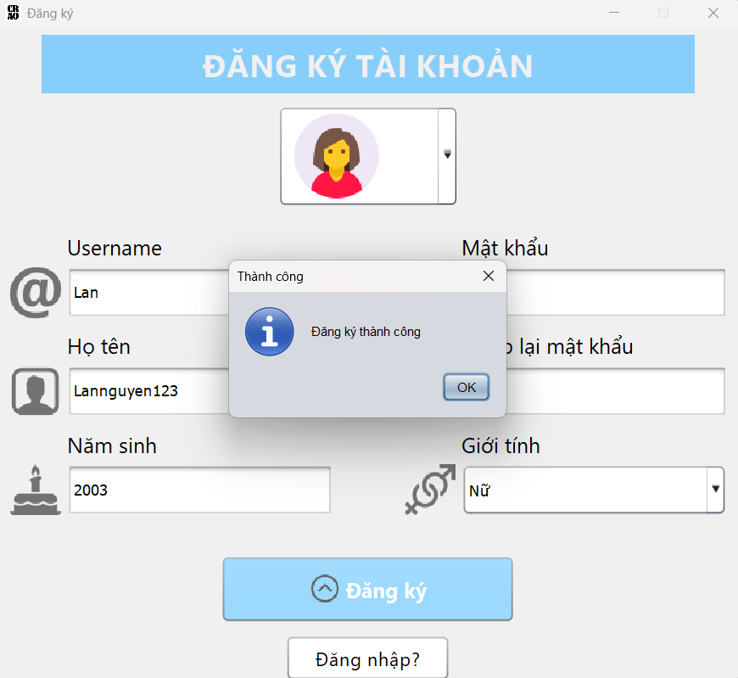

Hình 3. 13 Register thành công

* + Sau khi Đăng ký thành công, hệ thống quay trở lại giao diện Đăng nhập. Người chơi điền thông tin đã Đăng ký trước đó để Đăng nhập.
* Admin cũng sẽ có giao diện như trên.

#### Màn hình MainMenu

* Sau khi Đăng nhập thành công, hệ thống chuyển qua giao diện MainMenu:

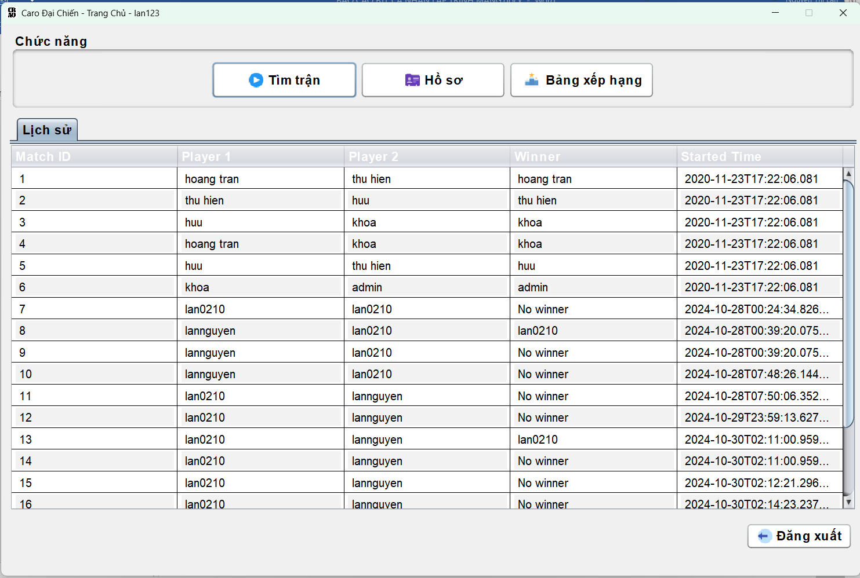

Hình 3. 14 Giao diện MainMenu

##### Bảng xếp hạng

* Người chơi có thể xem Bảng xếp hạng của bản thân và toàn hệ thống bằng cách ấn button “Bảng xếp hạng” trong MainMenu:

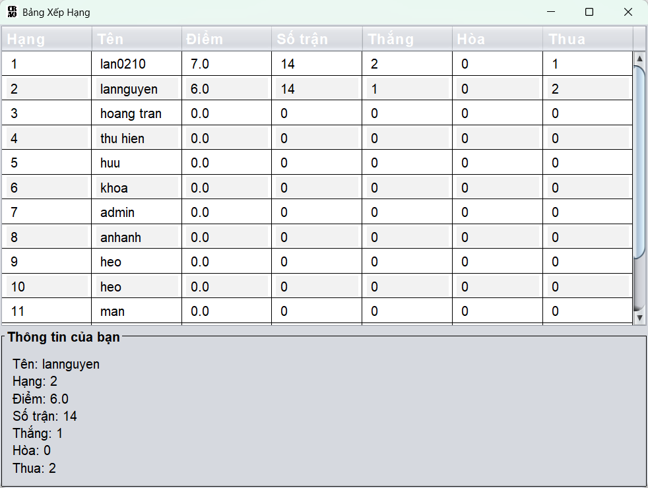

Hình 3. 15 Giao diện Bảng xếp hạng

##### Hồ sơ người chơi

* Người chơi có thể xem và chỉnh sửa Hồ sơ của bản thân bằng cách ấn button “Hồ sơ” trong MainMenu:

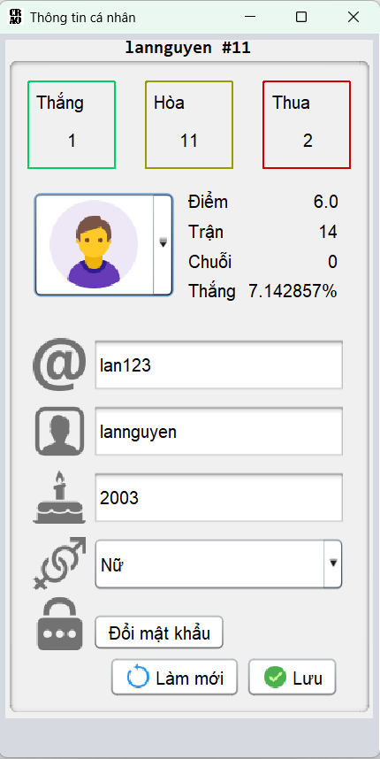

Hình 3. 16 ProfileForm

##### Tìm trận

* Tại màn hình MainMenu, khi click chọn “Tìm trận”, Server sẽ tự động tìm đối thủ đang online như hình:

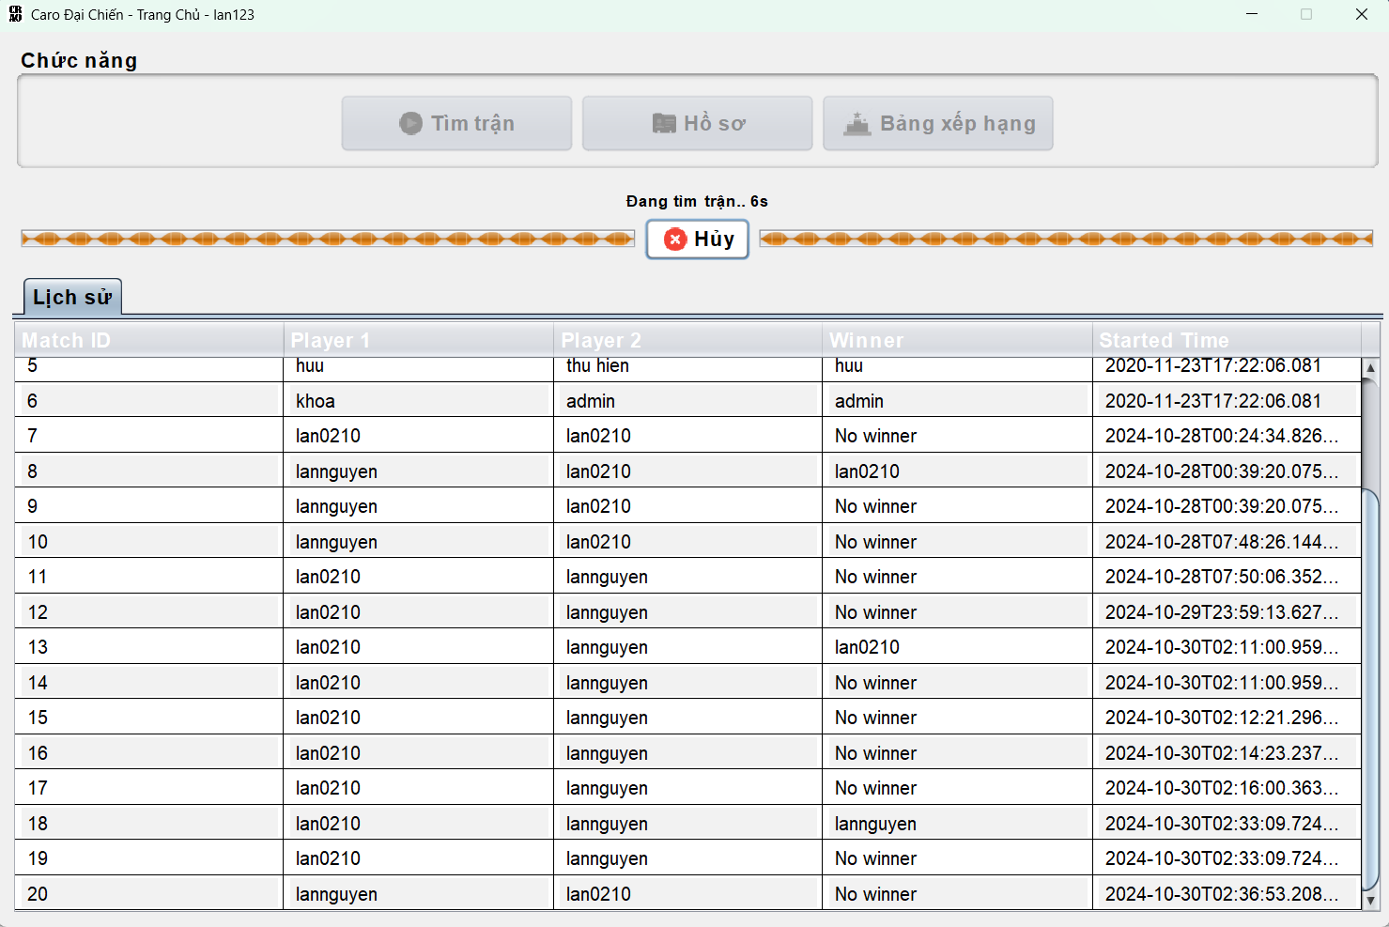

Hình 3. 17 Giao diện tìm trận

* Khi tìm thấy người chơi phù hợp, hệ thống đưa cho người chơi hai lựa chọn “Chấp nhận” hoặc “Từ chối”:

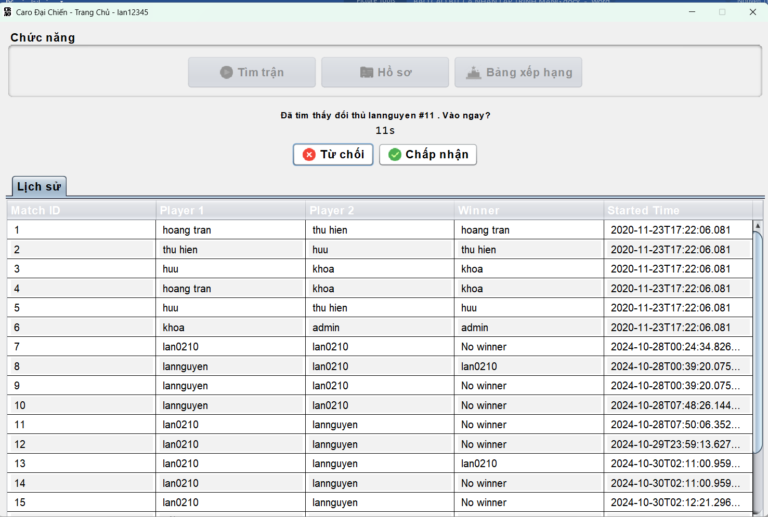

Hình 3. 18 Giao diện Ghép trận

* + Nếu người chơi “Từ chối”, hệ thống thông báo ghép cặp thất bại:

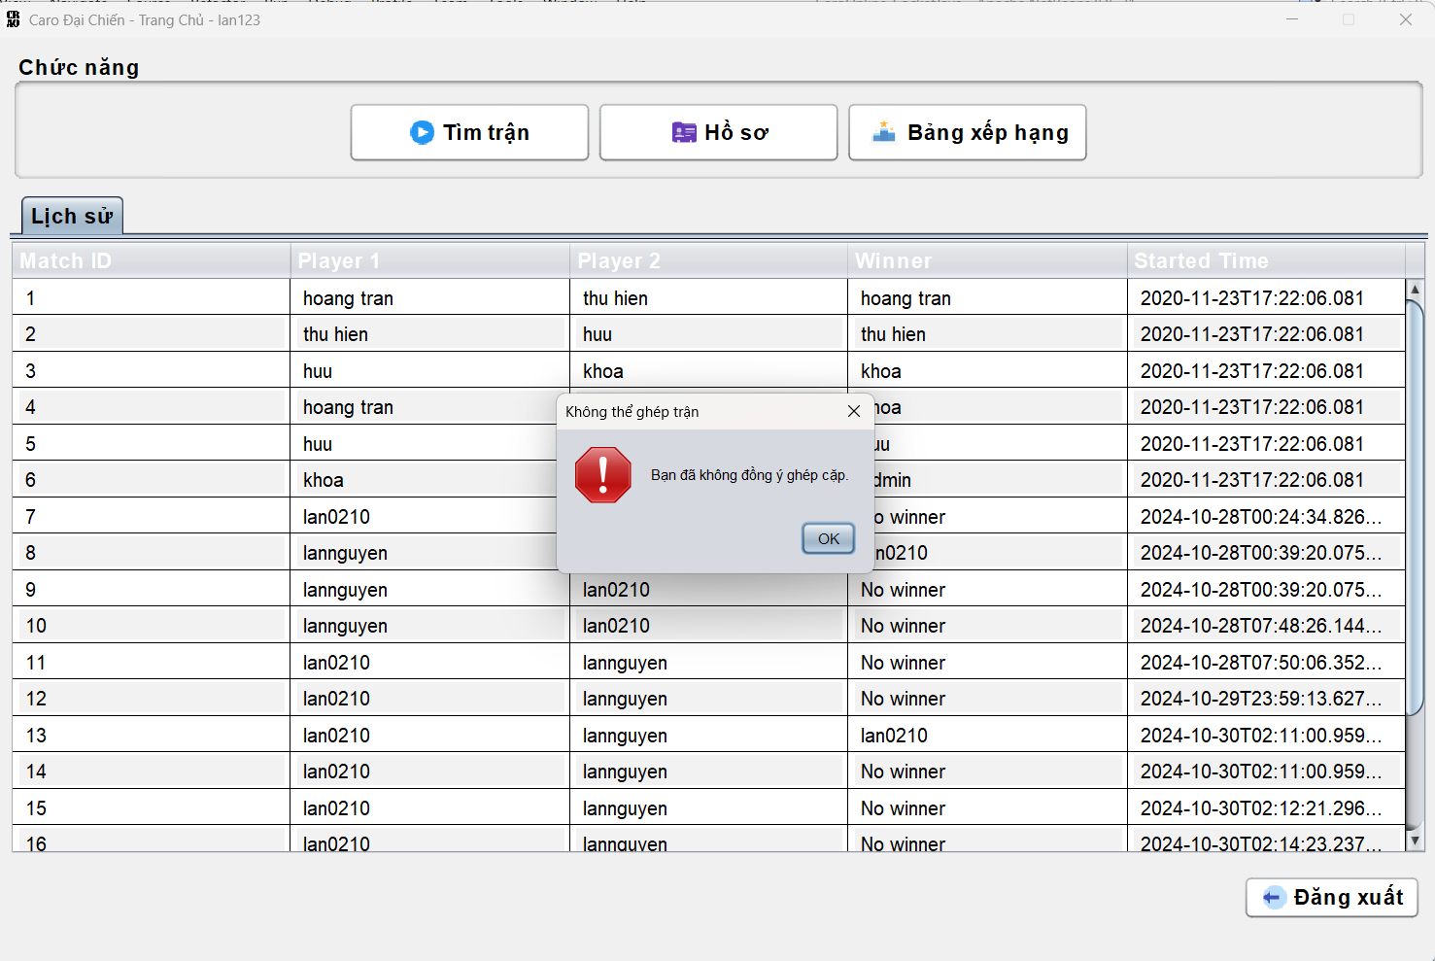

Hình 3. 19 Ghép trận thất bại

* + Nếu cả hai người chơi “Chấp nhận”, ghép trận thành công.

#### Màn hình InGame

* Khi ghép trận thành công, hệ thống chuyển qua giao diện Ingame:

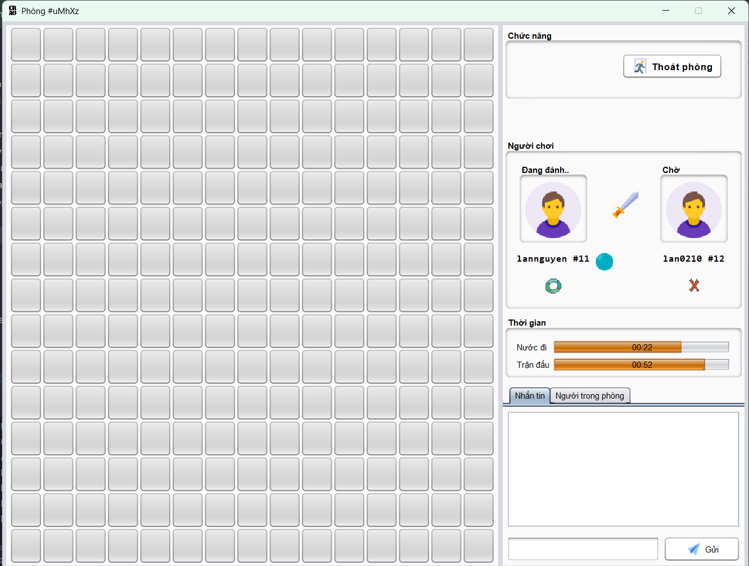

Hình 3. 20 Giao diện InGame

* Hai người chơi lần lượt đi nước cờ của mình cho đến khi tìm được người chiến thắng:

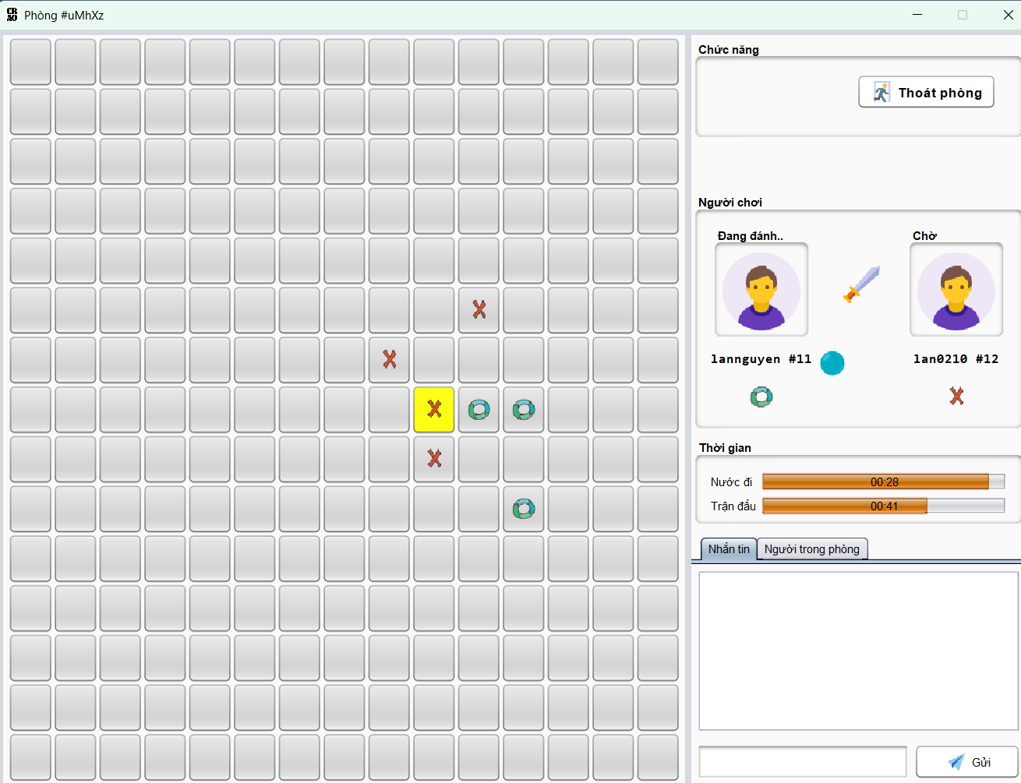

Hình 3. 21 Giao diện chơi game

* Khi hai người chơi đang trong trận, Admin có thể đăng nhập vào và theo dõi trận đấu:

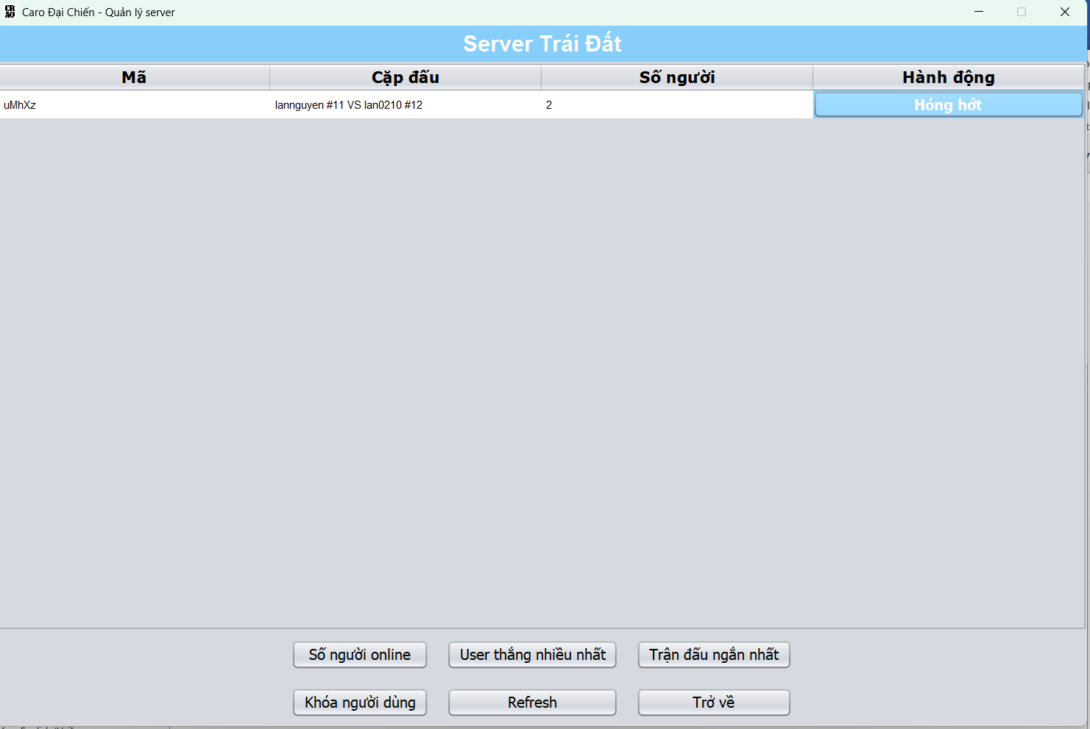

Hình 3. 22 Giao diện Admin

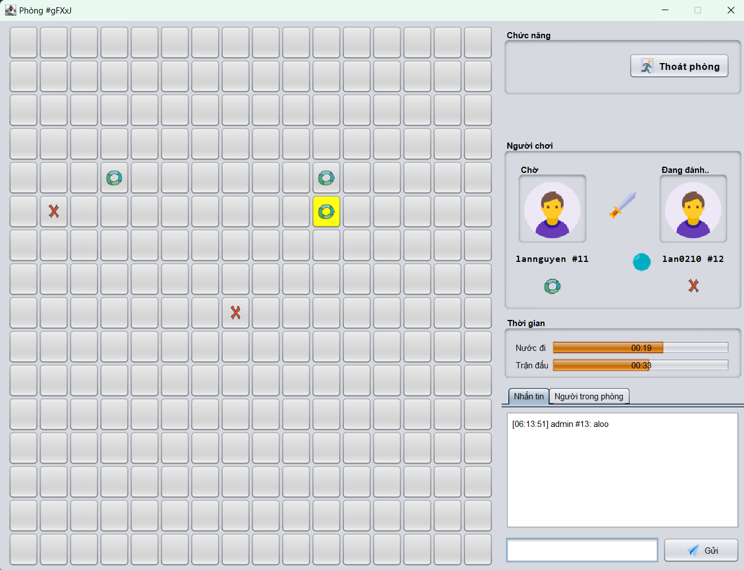

Hình 3. 23 Admin theo dỗi trận đấu

* Admin và hai người chơi có thể trò chuyện với nhau trong khi trận đấu diễn ra:

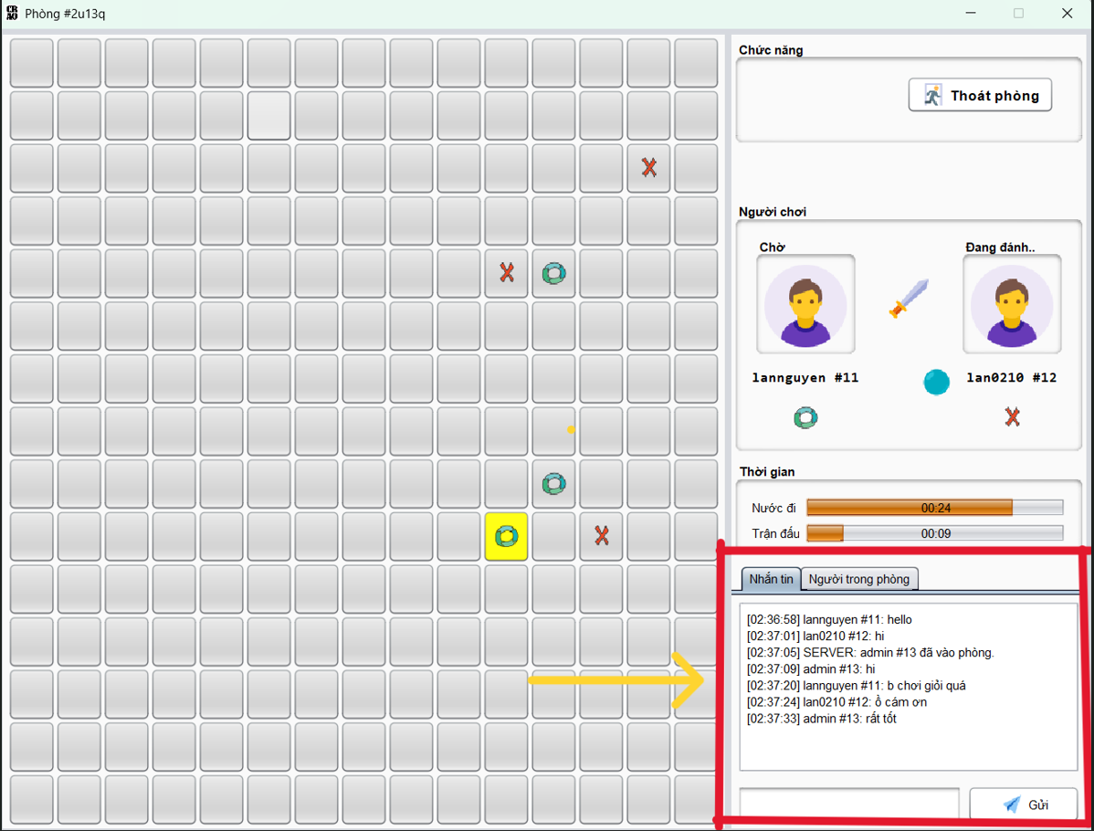

Hình 3. 24 Chat trong game

* Người chơi và Admin cũng có thể xem Profile của hai người chơi:

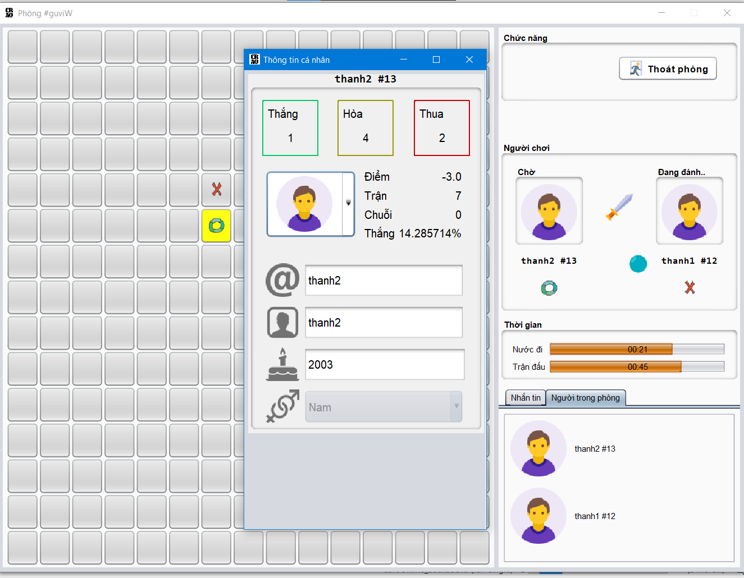

Hình 3. 25 Xem Profile

* Khi có 1 người chơi chiến thắng, hệ thống thông báo kết quả trên giao diện của cả 2 người chơi

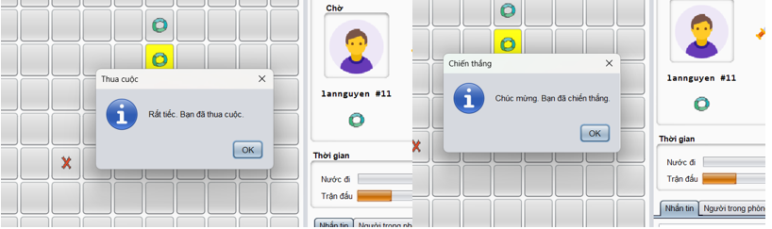

Hình 3. 26 Thông báo end game

* Khi trận đấu kết thúc, hệ thống cập nhật lại Bảng xếp hạng và Lịch sử trận đấu

### Kết quả thử nghiệm/triển khai

#### 3.2.1. **Đăng nhập / Đăng xuất**

* **Thử nghiệm Đăng nhập**:
  + Kết quả: Người dùng có thể đăng nhập vào hệ thống với tài khoản hợp lệ. Quá trình xác thực diễn ra nhanh chóng và bảo mật.
  + **Trường hợp thành công**: Tài khoản và mật khẩu hợp lệ, hệ thống cho phép người dùng truy cập các chức năng khác.
  + **Trường hợp lỗi**: Khi nhập sai thông tin đăng nhập, hệ thống hiển thị thông báo lỗi và không cho phép truy cập.
* **Thử nghiệm Đăng xuất**:
  + Kết quả: Người dùng có thể đăng xuất khỏi hệ thống, kết thúc phiên làm việc an toàn và không để lại thông tin nhạy cảm.

#### 3.2.2. **Đăng ký**

* **Thử nghiệm Đăng ký tài khoản mới**:
  + Kết quả: Người dùng có thể tạo tài khoản mới bằng cách cung cấp thông tin cá nhân như username, mật khẩu và email.
  + **Kiểm tra tính hợp lệ**: Username phải là duy nhất và mật khẩu phải đạt độ dài tối thiểu.
  + **Xử lý lỗi**: Khi thông tin không hợp lệ (username trùng, mật khẩu không đạt yêu cầu), hệ thống hiển thị thông báo lỗi thích hợp.

#### 3.2.3. **Tìm trận**

* **Thử nghiệm Tìm trận**:
  + Kết quả: Hệ thống ghép cặp nhanh chóng và chính xác với đối thủ đang tìm trận.
  + **Hiệu suất ghép cặp**: Thời gian tìm đối thủ trung bình dưới 5 giây trong hầu hết các thử nghiệm.
  + **Trường hợp lỗi**: Nếu không tìm được đối thủ trong thời gian giới hạn, hệ thống hiển thị thông báo và cho phép người chơi thử lại.

#### 3.2.4. **Chơi game**

* **Thử nghiệm Chơi game**:
  + Kết quả: Người chơi có thể tương tác với bàn cờ, thực hiện các nước đi, và hệ thống phản hồi ngay lập tức.
  + **Kiểm tra nước đi hợp lệ**: Các ô đã chọn sẽ được đánh dấu và không thể thay đổi.
  + **Kiểm tra điều kiện thắng/thua/hòa**: Hệ thống xác định đúng tình trạng trận đấu và cập nhật điểm cho người chơi.
  + **Xử lý ngắt kết nối**: Nếu người chơi rời trận, hệ thống tự động ghi nhận kết quả.

#### 3.2.5. **Xem hồ sơ**

* **Thử nghiệm Xem hồ sơ cá nhân**:
  + Kết quả: Người dùng có thể xem thông tin cá nhân, điểm số, và các thành tích của mình.
  + **Tính chính xác**: Các thông tin được hiển thị chính xác và đồng bộ với dữ liệu người dùng trong cơ sở dữ liệu.

#### 3.2.6. **Xem Bảng Xếp Hạng (BXH)**

* **Thử nghiệm Xem BXH**:
  + Kết quả: Người dùng có thể xem bảng xếp hạng với danh sách người chơi sắp xếp theo điểm số.
  + **Cập nhật thời gian thực**: BXH được cập nhật tự động khi người chơi hoàn thành trận đấu mới.
  + **Xử lý lỗi**: Hệ thống đảm bảo rằng thông tin trên BXH luôn chính xác và không gặp sự cố khi có nhiều người dùng truy cập.

#### 3.2.7. **Xem Lịch sử**

* **Thử nghiệm Xem Lịch sử trận đấu**:
  + Kết quả: Người chơi có thể xem lại lịch sử các trận đấu của mình, bao gồm kết quả thắng/thua và đối thủ.
  + **Kiểm tra hiển thị thông tin**: Các thông tin như thời gian, kết quả trận đấu, đối thủ hiển thị chính xác và dễ đọc.

#### 3.2.8. **Cập nhật thông tin cá nhân (Avatar, Username, Năm sinh)**

* **Thử nghiệm Cập nhật thông tin**:
  + Kết quả: Người chơi có thể thay đổi avatar, username, và năm sinh trong hồ sơ cá nhân.
  + **Tính khả dụng**: Các thay đổi cập nhật tức thời và hiển thị ngay lập tức trong hồ sơ của người chơi.
  + **Kiểm tra tính hợp lệ**: Username phải không trùng lặp, và năm sinh phải hợp lý. Hệ thống hiển thị thông báo khi nhập sai.

#### 3.2.9. **Thay đổi Mật khẩu**

* **Thử nghiệm Thay đổi Mật khẩu**:
  + Kết quả: Người chơi có thể thay đổi mật khẩu thông qua giao diện người dùng.
  + **Kiểm tra bảo mật**: Mật khẩu mới cần phải đáp ứng yêu cầu bảo mật như độ dài tối thiểu.
  + **Thông báo thành công**: Người chơi nhận được thông báo khi mật khẩu được thay đổi thành công, giúp họ nhận biết kết quả của thao tác.

## Tài liệu tham khảo

[1] Codelearn. (n.d.). ***Làm game caro đơn giản bằng Java***. [online] Available at: <https://codelearn.io/sharing/lam-game-caro-don-gian-bang-java> [Accessed 29 Oct. 2024]

[2] Stack Overflow. (2010). ***How to implement a scrollable JPanel with graphics***. [online] Available at: <https://stackoverflow.com/a/4344762> [Accessed 29 Oct. 2024]

[3] NIIT Hà Nội. (n.d.). ***Hướng dẫn thao tác với JTable lập trình Java Swing***. [online] Available at: <https://niithanoi.edu.vn/huong-dan-thao-tac-voi-jtable-lap-trinh-java-swing.html> [Accessed 29 Oct. 2024]

[4] Dropbox Forum. (2017). ***How to Copy file Names within a Folder & Create a table of file names***. [online] Available at: <https://www.dropboxforum.com/t5/Dropbox-files-folders/How-to-Copy-file-Names-within-a-Folder-Create-a-table-of/td-p/253141> [Accessed 29 Oct. 2024]

[5] Stack Overflow. (2011). ***How can I create an MD5 hash?***. [online] Available at: <https://stackoverflow.com/a/6667365> [Accessed 29 Oct. 2024]

[6] Stack Overflow. (2011). ***How to make JList selection open a new JFrame.*** [online] Available at: <https://stackoverflow.com/a/4685606> [Accessed 29 Oct. 2024]

[7] Stack Overflow. (2011). ***How to change the title of JFrame dynamically***. [online] Available at: <https://stackoverflow.com/a/6953926> [Accessed 29 Oct. 2024]

[8] Baeldung. (2020). ***Password Hashing in Java***. [online] Available at: <https://www.baeldung.com/java-password-hashing#2-implementing-pbkdf2-in-java> [Accessed 29 Oct. 2024]

[9] Stack Overflow. (2011). ***Convert object to JSON string***. [online] Available at: <https://stackoverflow.com/a/5531479> [Accessed 29 Oct. 2024]

[10] GeeksforGeeks. (2019). ***MD5 hash in Java***. [online] Available at: <https://www.geeksforgeeks.org/md5-hash-in-java/> [Accessed 29 Oct. 2024]

[11] Stack Overflow. (2008). ***Difference between byte and char arrays***. [online] Available at: <https://stackoverflow.com/a/41156> [Accessed 29 Oct. 2024]

[12] Team Viet Dev. (2020). ***Mã hoá và giải mã AES trong Java***. [online] Available at: <https://teamvietdev.com/ma-hoa-va-giai-ma-aes-trong-java/> [Accessed 29 Oct. 2024]

[13] Stackjava. (n.d.). ***Code Java ví dụ mã hóa giải mã với RSA***. [online] Available at: <https://stackjava.com/demo/code-java-vi-du-ma-hoa-giai-ma-voi-rsa.html> [Accessed 29 Oct. 2024]

[14] Stack Overflow. (2017). ***Java Swing JScrollPane does not resize with JPanel***. [online] Available at: <https://stackoverflow.com/a/46828430> [Accessed 29 Oct. 2024]

[15] Stack Overflow. (2012). ***Create a JTable with column sorting feature***. [online] Available at: <https://stackoverflow.com/a/10986504> [Accessed 29 Oct. 2024]

[16] CodeJava.net. (n.d.). ***JList custom renderer example in Java Swing***. [online] Available at: <https://www.codejava.net/java-se/swing/jlist-custom-renderer-example> [Accessed 29 Oct. 2024]